Sinh viên thực hiện: 1712415 – Nguyễn Thị Ngọc Hân

1712769 – Trịnh Đức Thanh

1712899 – Dương Khánh Vi

GV phụ trách: PTTK HTTT – Nguyễn Trần Minh Thư

Đồ án môn học  - PHÂN TÍCH THIẾT KẾ HỆ THỐNG THÔNG TIN

HỌC KỲ II – NĂM HỌC 2019-2020

**môn phân tích thiết kế hệ thống thông tin**

**BỘ MÔN HỆ THỐNG THÔNG TIN – KHOA CÔNG NGHỆ THÔNG TIN**

**ĐẠI HỌC KHOA HỌC TỰ NHIÊN THÀNH PHỐ HỒ CHÍ MINH, ĐẠI HỌC QUỐC GIA TP HCM**

**BẢNG THÔNG TIN CHI TIẾT NHÓM**

|  |  |  |  |  |
| --- | --- | --- | --- | --- |
| **Mã nhóm:** | R4 | | | |
| **Tên nhóm:** | **BCD** | | | |
| **Số lượng:** | **3** | | | |
| **MSSV** | **Họ tên** | **Email** | **Điện thoại** | **Hình ảnh** |
| 1712415 | Nguyễn Thị Ngọc Hân | 1712415@student.hcmus.edu.vn | … | Trong hình ảnh có thể có: 1 người, kính mắt và cận cảnh |
| 1712769 | Trịnh Đức Thanh | 1712769@student.hcmus.edu.vn | … | https://scontent.fsgn1-1.fna.fbcdn.net/v/t1.15752-9/105212602_2720257414895863_970799085897139480_n.jpg?_nc_cat=109&_nc_sid=b96e70&_nc_ohc=egIQY2K4qqIAX-O1QxK&_nc_ht=scontent.fsgn1-1.fna&oh=1e95d56a62db74025f570509f21c8aeb&oe=5F123E20 |
| 1712899 | Dương Khánh Vi | 1712899@student.hcmus.edu.vn | … | Trong hình ảnh có thể có: một hoặc nhiều người và mọi người đang ngồi |

|  |  |  |
| --- | --- | --- |
| **Bảng checklist** | | |
| **Các công việc thực hiện** |  | **Mức độ hoàn thành** |
| Yêu cầu 1: Hiểu và đánh giá về tổ chức | ✓ | 100% |
| Yêu cầu 2: Mô hình hóa chức năng nghiệp vụ của hệ thống | ✓ | 100% |
| Yêu cầu 3: Phân tích dữ liệu cho hệ thống (mức cao) | ✓ | 100% |
| Yêu cầu 4: Phân tích chức năng của hệ thống | ✓ | 100% |
| Yêu cầu 5: Thiết kế giao diện cho hệ thống | ✓ | 100% |
| Yêu cầu 6: Thiết kế dữ liệu cho hệ thống (mức thấp) | ✓ | 100% |
| Yêu cầu 7: Thiết kế chức năng phần mềm hệ thống theo mô hình ba lớp (dung sơ đồ sequence diagram và class diagram) | ✓ | 100% |

|  |  |  |  |
| --- | --- | --- | --- |
| **Bảng phân công & đánh giá hoàn thành công việc** | | | |
| **Công việc thực hiện** | **Người thực hiện** | **Mức độ hoàn thành** | **Đánh giá của nhóm** |
| Yêu cầu 1: 1) 2) | 1712415 – Nguyễn Thị Ngọc Hân | 100% | 10/10 |
| Yêu cầu 2: Nhập sách, Đăng kí thẻ thư viện. |
| Yêu cầu 4: Tra cứu sách, Quản lý đăng kí thẻ thư viện. |
| Yêu cầu 5 |
| Yêu cầu 6: Sơ đồ mức phân tích, Phát sinh dữ liệu |
| Yêu cầu 7 |
| Code demo |
| Yêu cầu 1: 3) 4) | 1712769 – Trịnh Đức Thanh | 100% | 10/10 |
| Yêu cầu 2: Trả sách, Thanh lý sách. |
| Yêu cầu 4: Mượn sách, Trả sách. |
| Yêu cầu 5 |
| Yêu cầu 6: Sơ đồ mức thiết kế |
| Yêu cầu 7 |
| Code demo |
| Yêu cầu 1: 5) 6) | 1712899 – Dương Khánh Vi | 100% | 10/10 |
| Yêu cầu 2: Quản lý sách, Mượn sách. |
| Yêu cầu 4: Quản lý sách, Xử lí thanh lý sách. |
| Yêu cầu 5 |
| Yêu cầu 6: Sơ đồ mức cài đặt |
| Yêu cầu 7 |
| Code demo |

**YÊU CẦU ĐỒ ÁN- BÀI TẬP**

|  |  |
| --- | --- |
| **Loại bài tập** | **🗹 Lý thuyết Thực hành 🗹 Đồ án Bài tập** |
| **Ngày bắt đầu** | **19/04/2020** |
| **Ngày kết thúc** | **26/07/2020** |

# **Yêu cầu của Đồ án**

# **Kết quả**

**MỤC LỤC**

A. Yêu cầu của Đồ án 5

B. Kết quả 6

I. Yêu cầu 1: Hiểu và đánh giá về tổ chức 8

1) Xây dựng sơ đồ tổ chức của hệ thống thư viện theo bảng mô tả 8

2) Mô tả phạm vi của hệ thống tổ chức và phạm vi hệ thống phát triển, các đối tượng liên quan đến hệ thống tổ chức và hệ thống phát triển 9

3) Xác định các thuật ngữ trong hệ thống tổ chức, và diễn giải cho các thuật ngữ 9

4) Xác định các đối tượng liên quan và khách hàng 10

5)& 6) Mô tả nhu cầu và mức độ ưu tiên các đối tượng liên quan và khách hàng 11

7) Xác định và trình bày các vấn đề của hệ thống 12

II. Yêu cầu 2: Mô hình hóa chức năng nghiệp vụ của hệ thống 13

1) Xác định các tác nhân nghiệp vụ của hệ thống tổ chức 13

2) Xác định các chức năng nghiệp vụ của hệ thống tổ chức 13

3) Mô hình hóa các chức năng nghiệp vụ của hệ thống tổ chức bằng sơ đồ chức năng nghiệp vụ (bussiness use-case digram) 13

4) Mô tả các trường hợp nghiệp vụ bằng bảng mô tả (theo template) 14

5) Mô tả các trường hợp nghiệp vụ bằng sơ đồ hoạt động (activity diagram) 20

III. Yêu cầu 3: Phân tích dữ liệu cho hệ thống (mức cao) 25

1) Phân tích dữ liệu cho hệ thống sử dụng sơ đồ class behavior 25

2) Phân tích dữ liệu cho hệ thống sử dụng sơ đồ class diagram 28

IV. Yêu cầu 4: Phân tích chức năng của hệ thống 28

1) Xác định các tác nhân hệ thống phần mềm (System Actor) 28

2) Xác định các chức năng hệ thống phần mềm (System Use-case) 28

3) Mô hình hóa các chức năng phần mềm bằng sơ đồ chức năng hệ thống (System Use-case Diagram) 29

4) Mô tả các chức năng phần mềm bằng bảng mô tả (theo template) 29

5) Mô tả các chức năng phần mềm bằng sơ đồ tuần tự (Sequence Diagram) 38

V. Yêu cầu 5: Thiết kế giao diện cho hệ thống 61

1) Giao diện trang chủ 61

2) Giao diện dành cho nhân viên 62

VI. Yêu cầu 6: Thiết kế dữ liệu cho hệ thống (mức thấp) 69

1) Sơ đồ mức phân tích 69

2) Sơ đồ mức thiết kế 69

3) Sơ đồ mức cài đặt 70

4) Phát sinh dữ liệu 71

VII. Yêu cầu 7: Thiết kế chức năng phần mềm cho hệ thống theo mô hình ba lớp (dùng sơ đồ Sequence Diagram và Class Diagram) 76

1. **Yêu cầu 1: Hiểu và đánh giá về tổ chức**
2. *Xây dựng sơ đồ tổ chức của hệ thống thư viện theo bảng mô tả*

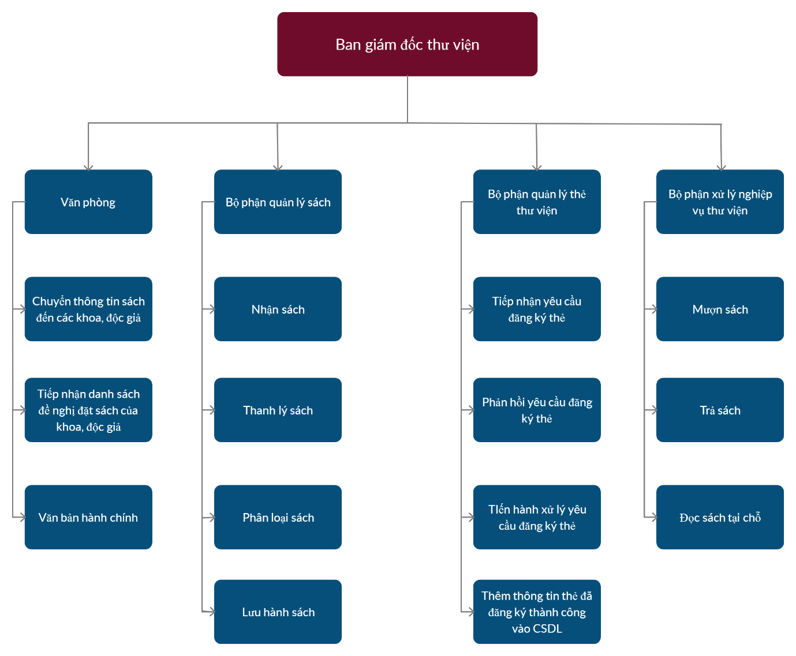

|  |  |
| --- | --- |
| **Bộ phận** | **Mô tả** |
| Ban giám đốc thư viện | Đưa ra quyết định xét duyệt trên toàn bộ hệ thống thư viện. Bao gồm quyết định nhập sách, thanh lý sách,... |
| Văn phòng | Chịu trách nhiệm thực hiện các văn bản hành chính. Chuyển thông tin sách mới đến độc giả, tiếp nhận đề nghị của khoa/độc giả |
| Bộ phận quản lý sách | Chịu trách nhiệm nhập sách, đăng ký tổng quát và cá biệt cho đầu sách mới, phân loại sách dựa trên nội dung, sắp xếp sách theo đúng chủ đề và vào đúng mục lục.  Chịu trách nhiệm quan sát, kiểm tra chất lượng đầu sách, nhu cầu sử dụng của độc giả và sau đó nộp danh sách sách cần thanh lý, thời gian thanh lý. Thành lập “Danh mục thanh lý” và gởi lên Giám đốc thư viện để xét duyệt. |
| Bộ phận quản lý thẻ thư viện | Kiểm tra thông tin và tiếp nhận yêu cầu đăng ký thẻ thành viên từ độc giả. Tiến hành thực hiện nghiệp vụ đăng ký thẻ thư viện theo quy định của nhà trường. Thêm thông tin thẻ thành viên vào CSDL. |
| Bộ phận xử lý nghiệp vụ | Tiếp nhận thực hiện các nghiệp vụ mượn, trả sách từ độc giả. Chịu trách nhiệm quản lý khâu đọc sách tại chỗ của độc giả, sắp xếp sách lên kệ. |

1. *Mô tả phạm vi của hệ thống tổ chức và phạm vi hệ thống phát triển, các đối tượng liên quan đến hệ thống tổ chức và hệ thống phát triển*

1. *Xác định các thuật ngữ trong hệ thống tổ chức, và diễn giải cho các thuật ngữ*

|  |  |
| --- | --- |
| **Thuật ngữ** | **Diễn giải** |
| Thẻ thư viện | Độc giả sử dụng thẻ thư viện để ra vào thư viện, và để làm thủ tục mượn sách thư viện về nhà. |
| Thủ thư | Là nhân viên coi giữ sách trong thư viện, lưu trữ, sắp xếp [hồ sơ](https://vi.wikipedia.org/w/index.php?title=H%E1%BB%93_s%C6%A1&action=edit&redlink=1" \o "Hồ sơ (trang chưa được viết)), phân loại, sắp xếp sách vở, đánh bút lục, lau, quét sách ở các [kệ sách](https://vi.wikipedia.org/wiki/K%E1%BB%87_s%C3%A1ch" \o "Kệ sách), hướng dẫn tra cứu thông tin... |
| ISBN | Là mã sách riêng biệt của từng quyển sách trong thư viện, lưu trữ toàn bộ thông tin của sách, hỗ trợ cho việc mượn, trả, quản lí sách. |
| Phòng lưu hành (cơ sở chính) | Là phòng chứa các quyển sách đang lưu hành, cho phép độc giả có thể lựa chọn sách và đọc/ trả sách tại chỗ. |
| Phòng tự học | Là phòng trực thuộc thư viện cho phép các độc giả đọc sách tại chỗ và sách phải được trả trước 15 giờ 45 cùng ngày. |

1. *Xác định các đối tượng liên quan và khách hàng*

|  |  |  |
| --- | --- | --- |
| **Tên** | **Đại diện** | **Vai trò** |
| Người quản lí | Ban giám đốc ĐHQG, ban giám hiệu trường, ban giám đốc thư viện. | Ra quyết định xét duyệt cho các hoạt động quan trọng của thư viện (nhập sách, thanh lí sách,…). |
| Nhân viên thư viện | Nhân viên bộ phận bổ sung | Đăng kí tổng quát và cá biệt cho sách, đóng dấu chủ quyền sách. |
| Nhân viên bộ phận phân loại | Phân loại sách và gán nhãn vào gáy sách. |
| Nhân viên bộ phận biên mục | Quản lí thông tin dựa vào chuẩn của “Quy tắc biên mục Anh – Mỹ” và “MARC 21 rút gọn”. |
| Nhân viên bộ phận chủ đề | Cho chủ đề đúng với ý nghĩa của cuốn sách. |
| Nhân viên bộ phận lưu hành | Sắp xếp sách lên giá và đúng tủ mục lục. |
| Nhân viên thanh lí sách | Có trách nhiệm quan sát, kiểm tra, xác định nhu cầu sử dụng của các độc giả và lập danh sách thanh lí. |
| Cán bộ phòng tham khảo | Thực hiện công tác hỗ trợ đăng kí thẻ thư viện. |
| Thủ thư | Hỗ trợ công tác mượn/ trả sách của độc giả, quản lí thông tin, quá trình mượn sách, sắp xếp tất cả sách hiện đang lưu hành của thư viện. |
| Nhà xuất bản sách | Nhà xuất bản sách | Giới thiệu và cung cấp sách cho các thư viện. |
| Nhà thanh lí sách | Nhà thanh lí sách | Thu sách cần thanh lí từ thư viện. |

|  |  |  |
| --- | --- | --- |
| **Tên** | **Mô tả** | **Đối tượng liên quan** |
| Người quản lí | Đáp ứng nhu cầu quản lí hệ thống thư viện và thực hiện các quyết định quan trọng cho thư viện. | Người quản lí |
| Nhân viên thư viện | Đảm bảo hệ thống sẽ hoạt động tốt, đáp ứng đủ các nhu cầu của các hoạt động trong thư viện. | Nhân viên thư viện |
| Độc giả | Đáp ứng nhu cầu tra cứu thông tin về các quyển sách trong thư viện. |  |

1. *& 6) Mô tả nhu cầu và mức độ ưu tiên các đối tượng liên quan và khách hàng*

|  |  |  |  |  |
| --- | --- | --- | --- | --- |
| **Tên đối tượng liên quan/Khách hàng** | **Độ ưu tiên** | **Nhu cầu** | **Giải pháp hiện hành** | **Giải pháp đề xuất** |
| Người quản lý | Cao | Xem xét và phê duyệt các văn bản hành chính liên quan đến hoạt động chính của thư viện. | Báo cáo thống kê số lượng độc giả, số lượng mượn sách, tiếp nhận phản hồi về đầu sách và nhu cầu nhập sách | Hiển thị báo cáo theo nhiều tiêu chí khác nhau, thông tin bố trí dễ nhìn và đơn giản nhưng đầy đủ. |
| Nhà cung cấp sách | Thấp | Cung cấp sách cho thư viện | Giới thiệu và gởi sách mới cho thư viện khi có đơn đặt hàng | Tiếp thu phản hồi từ độc giả để nắm bắt được xu hướng và giới thiệu thêm đầu sách phù hợp. |
| Nhà thanh lý sách | Thấp | Thanh lý sách strong danh mục sách cần thanh lý của thư viện | Dựa vào danh mục sách cần thanh lý của thư viện để tiến hành thanh lý | Không có |
| Nhân viên thư viện | Cao | Tiến hành thực hiện các quy trình nghiệp vụ của thư viện | Phân công các bộ phận thực hiện quy trình theo trình tự đã được định sẵn | Các bộ phận thực hiện quy trình theo trình tự có sẵn, kết hợp với hệ thống quản lý thư viện trực tuyến. |
| Độc giả | Cao | Đăng ký thẻ thư viện, tham khảo sách, tìm kiếm và mượn sách theo nhu cầu, trả sách, đọc tại chỗ. | Cần xác thực thông tin khi đăng ký thẻ thư viện.  Xuất trình thẻ thư viện để mượn và trả sách. Sau đó kiểm tra điều kiện về việc mượn và trả của thư viện để xem có đáp ứng đủ nhu cầu không. | Áp dụng CNTT vào hệ thống xử lý nghiệp vụ của thư viện. Độc giả có thể đăng ký thẻ thư viện, gia hạn mượn sách trên hệ thống trực tuyến.  Dữ liệu sách của thư viện có thể được tra cứu từ nhiều nơi khác nhau.  Hiển thị đầy đủ lịch sử mượn sách, sách nào quá hạn để độc giả theo dõi được tình trạng của mình. |

1. *Xác định và trình bày các vấn đề của hệ thống*

|  |  |  |
| --- | --- | --- |
| **Vấn đề** | Chỉ tiếp nhận các trường hợp đăng kí thẻ thư viện trực tiếp và chỉ tiếp nhận lớp “Hướng dẫn sử dụng thư viện” khi có từ 30 người trở lên. | Việc tra cứu thông tin sách chỉ thực hiện được trong thư viện. |
| **Đối tượng chịu tác động** | Độc giả, nhân viên thư viện. | Độc giả |
| **Ảnh hưởng của vấn đề** | Đối với trường hợp không đủ người đăng kí làm thẻ thư viện, thì những ngưỡi đã đăng kí phải chờ lâu để được sử dụng các dịch vụ của thư viện. Gây một số bất tiện cho những người không sắp xếp được thời gian đến đăng kí thẻ. | Gây mất thời gian và công sức nếu sách độc giả cần tìm đã được cho mượn hết. |
| **Một giải pháp thành công** | Cho phép đăng kí thẻ thư viện trực tuyến và thực hiện cho các độc giả muốn đăng kí thẻ xem các video quay sẵn của lớp “Hướng dẫn sử dụng thẻ thư viện” thay vì phải chờ đợi học trực tuyến. | Xây dựng ứng dụng trực thuộc hệ thống thư viện nhằm giúp độc giả có thể dễ dàng tra cứu các thông tin về sách trong thư viện hơn, ngoài ra, có thể tích hợp thông tin thẻ thư viện của độc giả vào ứng dụng phòng trường hợp độc giả quên mang thẻ thư viện. |

1. **Yêu cầu 2: Mô hình hóa chức năng nghiệp vụ của hệ thống**
2. *Xác định các tác nhân nghiệp vụ của hệ thống tổ chức*

Bussiness Actor:

* Độc giả
* Nhà thanh lý sách
* Nhà xuất bản sách

1. *Xác định các chức năng nghiệp vụ của hệ thống tổ chức*

Bussiness Use-case:

* Nhập sách
* Quản lý sách
* Thanh lý sách
* Đăng kí thẻ thư viện
* Mượn sách
* Trả sách

1. *Mô hình hóa các chức năng nghiệp vụ của hệ thống tổ chức bằng sơ đồ chức năng nghiệp vụ (bussiness use-case digram)*

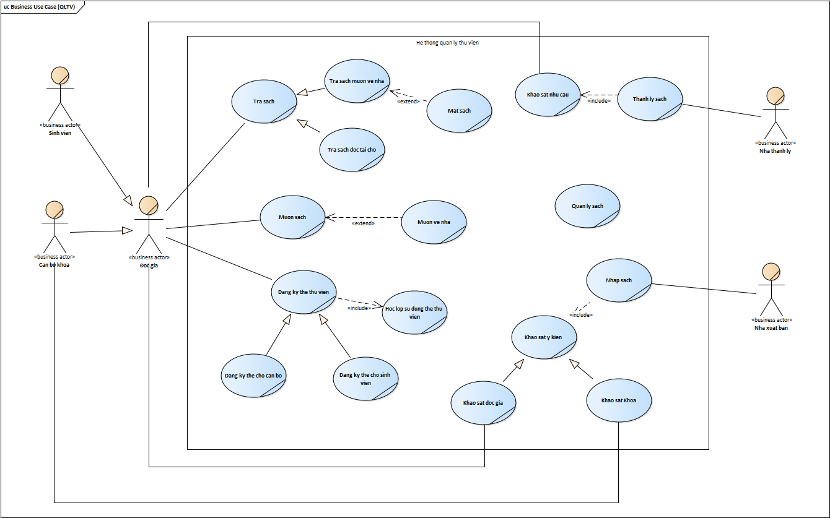

1. *Mô tả các trường hợp nghiệp vụ bằng bảng mô tả (theo template)*
2. *Nhập sách*

|  |  |  |  |
| --- | --- | --- | --- |
| **Tên Use case:** Nhập sách | **ID**: 1 | | **Mức quan trọng:** Cao |
| **Tác nhân chính:** Nhà xuất bản, Độc giả | | **Loại Use case:** Detail, essential | |
| **Người liên quan và công việc quan tâm:**   * Nhà xuất bản: Giới thiệu sách mới đến thư viện, chịu trách nhiệm nhập sách khi thư viện có nhu cầu đặt sách * Độc giả: Khảo sát, đưa ý kiến lựa chọn sách để thư viện nhập * Nhân viên thư viện: Chuyển thông tin các sách được đề nghị của thư viện cho độc giả khảo sát, sau đó dựa vào kết quả và kinh phí để lập danh sách sách cần nhập | | | |
| **Mô tả tóm tắt:** Mô tả quy trình nhập sách trong thư viện | | | |
| **Ràng buộc:**   * Nhà xuất bản cần phải có danh sách sách nhập của thư viện thì mới được nhập sách * Nhân viên thư viện cần khảo sát độc giả để lập danh sách sách cần nhập của thư viện   **Loại:** Bên trong | | | |
| **Các mối quan hệ:**   * Association: Nhà xuất bản * Bao hàm: Khảo sát ý kiến * Mở rộng: Không có * Tổng quát hóa: Khảo sát độc giả, khảo sát khoa | | | |
| **Các dòng sự kiện tổng quát:**   1. Nhà xuất bản giới thiệu sách mới đến thư viện 2. Nhân viên thư viện tiến hành thực hiện:   + S-1: Khảo sát nhu cầu của các khoa trong trường /*TH1*/  + S-2: Khảo sát lấy ý kiến từ độc giả về sách cần nhập /*TH2*/   1. Nhân viên thư viện tổng hợp ý kiến khảo sát từ cả 2 trường hợp S-1 và S-2 sau đó gởi đến Ban giám đốc thư viện để xin quyết định mua sách 2. BGĐ thư viện sẽ xem xét kết quả khảo sát và kinh phí hiện có để quyết định mua sách 3. Nhân viên thư viện lập danh sách các sách cần nhập và gởi cho nhà xuất bản | | | |
| **Các dòng sự kiện con:**  S-1: Khảo sát nhu cầu của các khoa trong trường /*Mô tả cho trường hợp 1 – TH1*/   1. Nhân viên thư viện chuyển thông tin sách đến các khoa trong Trường 2. Nhân viên thư viện tiếp nhận nhu cầu sách cần mua từ các khoa   S-2: Khảo sát ý kiến từ độc giả /*Mô tả cho trường hợp 2 – TH2*/   1. Nhân viên thư viện chuyển thông tin sách đến độc giả 2. Nhân viên thư viện tiếp nhận khảo sát ý kiến từ độc giả | | | |
| **Các dòng sự kiện ngoại lệ:** Không có | | | |

1. *Quản lý sách*

|  |  |  |  |
| --- | --- | --- | --- |
| **Tên Use case:** Quản lý sách | **ID**: 2 | | **Mức quan trọng:** Cao |
| **Tác nhân chính:** Nhà xuất bản, độc giả | | **Loại Use case:** Detail, essential | |
| **Người liên quan và công việc quan tâm:**   * Bộ phận bổ sung: đăng ký cho sách, đóng dấu chủ quyền * Bộ phận phân loại: Tóm tắt nội dung và phân loại sách * Bộ phận biên mục: Quản lý thông tin sách dựa theo chuẩn * Bộ phận chủ đề: Chọn chủ đề cho sách * Bộ phận lưu hành: Sắp xếp sách cho độc giả đọc | | | |
| **Mô tả tóm tắt:** Mô tả quy trình quản lý sách trong thư viện | | | |
| **Ràng buộc:** Các bộ phận trong thư viện phải làm việc liên tục theo chuỗi thì sách mới đưa đến tay của độc giả  **Loại:** Bên trong | | | |
| **Các mối quan hệ:**   * Association: Không có * Bao hàm: Không có * Mở rộng: Không có * Tổng quát hóa: Không có | | | |
| **Các dòng sự kiện tổng quát:**   1. Bộ phận bổ sung đăng ký tổng quát và cá biệt cho sách 2. Bộ phận bổ sung đóng dấu xác nhận lên sách 3. Bộ phận phân loại tóm tắt nội dung sách 4. Bộ phận phân loại gắn nhãn vào gáy sách 5. Bộ phận biên mục tiến hành phân loại theo chuẩn quy ước 6. Bộ phận chủ đề xem nội dung tóm tắt sách của bộ phận phân loại 7. Bộ phận chủ đề chọn chủ đề cho sách 8. Bộ phận lưu hành sắp xếp sách lên kệ và đúng mục lục | | | |
| **Các dòng sự kiện con:** Không có | | | |
| **Các dòng sự kiện ngoại lệ:** Không có | | | |

1. *Thanh lý sách*

|  |  |  |  |
| --- | --- | --- | --- |
| **Tên Use case:** Thanh lý sách | **ID:** 3 | | **Mức quan trọng:** Cao |
| **Tác nhân chính:** Nhà thanh lý sách | | **Loại Use case:** Detail, essential | |
| **Người liên quan và công việc quan tâm:**   * Nhân viên chuyên viên lưu hành: lập danh sách cần thanh lí. * Nhân viên chuyên viên cao học: lập danh mục thanh lí. * Giám đốc thư viện, Ban giám hiệu trường, Ban giám đốc đại học quốc gia: xem xét, xét duyệt và kí tên đồng ý. * Nhà thanh lí sách: thanh lí sách. | | | |
| **Mô tả tóm tắt:** Mô tả quy trình thanh lý sách của thư viện. | | | |
| **Ràng buộc:** Nhân viên chuyên viên lưu hành và nhân viên chuyên viên cao học phải lập được danh sách biên mục, và danh sách phải được xét duyệt đồng ý và kí tên bởi ban giám đốc thư viện, ban giám hiệu trường và ban giám đốc đại học quốc gia.  **Loại:** Bên trong (internal). | | | |
| **Các mối quan hệ:**   * Association: Nhà thanh lí sách. * Bao hàm: Khảo sát nhu cầu. * Mở rộng: Không có. * Tổng quát hóa: không có. | | | |
| **Các dòng sự kiện tổng quát:**   1. Nhân viên chuyên viên lưu hành quan sát, kiểm tra, xác định nhu cầu sử dụng của độc giả, lập danh sách cần thanh lí và thời gian thanh lí. 2. Nhân viên chuyên viên cao học quan sát, kiểm tra, xác định nhu cầu sử dụng của độc giả là sinh viên cao học, lập “danh mục thanh lí”. 3. Giám đốc thư viện xét duyệt danh mục thanh lí và kí tên đồng ý. 4. Ban giám hiệu trường xem xét, xét duyệt “danh sách biên mục” và kí tên đồng ý. 5. Ban giám đốc đại học quốc gia xét duyệt đồng ý thanh lí sách. 6. Thư viện liên lạc với nhà thanh lí sách để bàn giao và thanh lí sách. | | | |
| **Các dòng sự kiện con:**  S-1: Khảo sát nhu cầu   1. Quan sát nhu cầu sử dụng các loại sách của độc giả. 2. Kiểm tra sách. 3. Tổng hợp và lập danh sách thanh lí. | | | |
| **Các dòng sự kiện ngoại lệ:** Không có | | | |

1. *Đăng kí thẻ thư viện*

|  |  |  |  |
| --- | --- | --- | --- |
| **Tên use case:** Đăng kí thẻ | **ID**: 5 | | **Mức quan trọng:** Cao |
| **Tác nhân chính:** Độc giả | | **Loại Use case:** Detail, essential | |
| **Người liên quan và công việc quan tâm:**   * Độc giả: Xuất trình thẻ sinh viên/cán bộ và điền thông tin đăng kí thẻ thư viện, tham gia khóa học “hướng dẫn sử dụng thẻ thư viện”. * Các cô tại quầy tham khảo: Kiểm tra thông tin đăng kí của thẻ thành viên, thông báo cho độc giả ngày tham gia khóa học “hướng dẫn sử dụng thẻ thư viện”, thông báo độc giả về việc nhận thẻ | | | |
| **Mô tả tóm tắt:** Mô tả quy trình đăng kí thẻ trong thư viện | | | |
| **Ràng buộc:**   * Độc giả phải xuất trình thẻ sinh viên/ cán bộ và điền đầy đủ thông tin theo hướng dẫn để làm thủ tục đăng kí thẻ thư viện. * Độc giả phải tham gia khóa học “hướng dẫn sử dụng thẻ thư viện” để hoàn thành việc đăng kí thẻ * Số lượng độc giả đăng kí để mở lớp học “hướng dẫn sử dụng thẻ thư viện” phải >=30   **Loại:** Bên trong | | | |
| **Các mối quan hệ:**   * Association: Độc giả * Bao hàm: Tham gia lớp học “hướng dẫn sử dụng thẻ thư viện” * Mở rộng: Không có * Tổng quát hóa: Đăng kí thẻ cho cán bộ, đăng kí thẻ cho sinh viên. | | | |
| **Các dòng sự kiện tổng quát:**   1. Tiếp nhận yêu cầu đăng kí thẻ 2. Xác định loại độc giả đăng kí thẻ 3. Hoạt động: /*Hoạt động chia nhiều trường hợp*/   Nếu độc giả là cán bộ thì chỉ đăng kí cá nhân S-2: /*TH1*/  Nếu độc giả là sinh viên thì có thể đăng kí cá nhân hoặc theo lớp S-2: /*TH2*/   1. Kiểm tra thông tin đăng kí thẻ của độc giả 2. Kiểm tra số lượng độc giả đăng kí để mở lớp hướng dẫn sử dụng thẻ 3. Thông báo độc giả đến tham gia khóa học 4. Tiến hành khóa học khóa học đăng ký sử dụng thẻ: S-3 5. Thông báo đọc giả nhận thẻ 6. Cập nhật dữ liệu bạn đọc của thư viện | | | |
| **Các dòng sự kiện con:**  S-2: Đăng kí thẻ/*Mô tả cho trường hợp 1 – TH1* đăng kí cá nhân/   1. Hướng dẫn độc giả điền thông tin đăng kí làm thẻ thư viện cá nhan   S-2: Đăng kí thẻ/*Mô tả cho trường hợp 1 – TH2* đăng kí theo lớp hoặc cá nhân/   1. Hướng dẫn độc giả điền thông tin đăng kí thư viện theo danh sách lớp hoặc cá nhân   S-3: Tiến hành khóa học khóa học đăng ký sử dụng thẻ   1. Cán bộ tiến hành dạy khóa học sử dụng thẻ 2. Cán bộ tiến hành chụp ảnh thẻ cho độc giả 3. Cập nhật dữ liệu bạn đọc của thư viện   Cán bộ tiến hành thu lệ phí | | | |
| **Các dòng sự kiện ngoại lệ:**  S-3 2.1: Nếu độc giả là cán bộ giản dạy khoa học tự nhiên thì yêu cầu đóng lệ phí, quét thông tin trên thẻ cán bộ. | | | |

1. *Mượn sách*

|  |  |  |  |
| --- | --- | --- | --- |
| **Tên Use case:** Mượn sách | **ID**: 4 | | **Mức quan trọng:** Cao |
| **Tác nhân chính:** Độc giả | | **Loại Use case:** Detail, essential | |
| **Người liên quan và công việc quan tâm:**   * Độc giả: muốn mượn sách về nhà hoặc đọc tại chỗ * Thủ thư: kiểm tra thẻ thư viện của độc giả và cho mượn sách theo quy định | | | |
| **Mô tả tóm tắt:** Mô tả quy trình mượn sách trong thư viện | | | |
| **Ràng buộc:**   * Độc giả phải xuất trình thẻ thư viện nếu muốn mượn sách * Thông tin thẻ thư viện hợp lệ thì độc giả mới được mượn sách * Độc giả chỉ có thể mượn những loại sách được quy định * Mỗi lần, độc giả chỉ có thể mượn tối đa 2 cuốn với thời hạn 2 tuần   **Loại:** Bên trong | | | |
| **Các mối quan hệ:**   * Association: Độc giả * Bao hàm: Không có * Mở rộng: Mượn về nhà * Tổng quát hóa: Không có | | | |
| **Các dòng sự kiện tổng quát:**   1. Tiếp nhận yêu cầu mượn sách 2. Kiểm tra thẻ thư viện của độc giả 3. Hoạt động: /*Hoạt động chia nhiều trường hợp*/  * Nếu độc giả yêu cầu mượn sách thì thực hiện S-1: Mượn sách về nhà /*TH1*/ * Nếu độc giả yêu cầu đọc tại chỗ thì có thể lấy sách ra bàn ngồi đọc  1. Hoàn tất việc mượn sách | | | |
| **Các dòng sự kiện con:**  S-1: Mượn về nhà/*Mô tả cho trường hợp 1 – TH1*/   1. Kiểm tra thông tin mượn/trả sách của độc giả 2. Nếu tất cả thông tin hợp lệ, thủ thư quét gáy sách mà độc giả đã chọn 3. Cập nhật mượn và giao sách | | | |
| **Các dòng sự kiện ngoại lệ:**  S-1 2.a: Nếu độc giả muốn gia hạn thời hạn mượn sách thêm 1 tuần thì phải gọi điện thoại, gửi email hoặc lên trực tiếp thư viện  3 1.b: Nếu độc giả đọc sách tại phòng khác ở thư viện cơ sở Linh Trung - Thủ Đức thì cần làm thủ tục như mượn sách về nhà S-1  S-1 3.b: Nếu đem sách ra ngoài không qua thủ tục tại quầy lưu hành và bị hệ thống an ninh phát hiện sẽ bị phạt truất quyền độc giả và thông báo về phòng CTSV | | | |

1. *Trả sách*

|  |  |  |  |
| --- | --- | --- | --- |
| **Tên Use case:** Trả sách | **ID:** 6 | | **Mức quan trọng:** Cao |
| **Tác nhân chính:** Độc giả | | **Loại Use case:** Detail, essential | |
| **Người liên quan và công việc quan tâm:**   * Thủ thư: nhận, kiểm tra thẻ thư viện và sách từ độc giả, ghi nhận các trường hợp mượn sách quá hạn và mất sách. * Độc giả: có nhu cầu trả sách. | | | |
| **Mô tả tóm tắt:** Mô tả quy trình trả sách của thư viện. | | | |
| **Ràng buộc:** Thẻ thư viện và sách của độc giả mượn phải hợp lệ.  **Loại:** Bên trong (internal). | | | |
| **Các mối quan hệ:**   * Association: Độc giả. * Bao hàm: Không có. * Mở rộng: Không có. * Tổng quát hóa: Trả sách đọc tại chỗ, trả sách mượn về nhà. | | | |
| **Các dòng sự kiện tổng quát:**   1. Thủ thư tiếp nhận yêu cầu trả sách từ độc giả. 2. Hoạt động:  * Nếu độc giả trả sách đọc tại chỗ thì thực hiện đặt sách đã đọc xong tại chỗ để nhân viên sắp xếp sách lên kệ * Nếu độc giả trả sách mượn về nhà thì thực hiện S-1: Trả sách mượn về nhà. | | | |
| **Các dòng sự kiện con:**  S-1: Trả sách mượn về nhà   1. Thủ thư nhận thẻ thư viện và sách từ độc giả 2. Thủ thư kiểm tra sách và thông tin độc giả. 3. Thủ thư ghi nhận thông tin trả sách và mức phạt nếu độc giả mượn sách quá hạn. 4. Thủ thư xếp sách trở lại kệ và nhập ngày trả sách. | | | |
| **Các dòng sự kiện ngoại lệ:**  S-1 1.a.Nếu độc giả làm mất sách thủ thư sẽ ghi nhận mất sách gồm các thông tin: tên sách, ngày ghi nhận, họ tên độc giả, tiền phạt, ngày ghi nhận.  S-1 2.a.Mọi trường hợp sách bị mất mát hư hỏng đều phải đền bù. | | | |

1. *Mô tả các trường hợp nghiệp vụ bằng sơ đồ hoạt động (activity diagram)*
2. *Nhập sách*

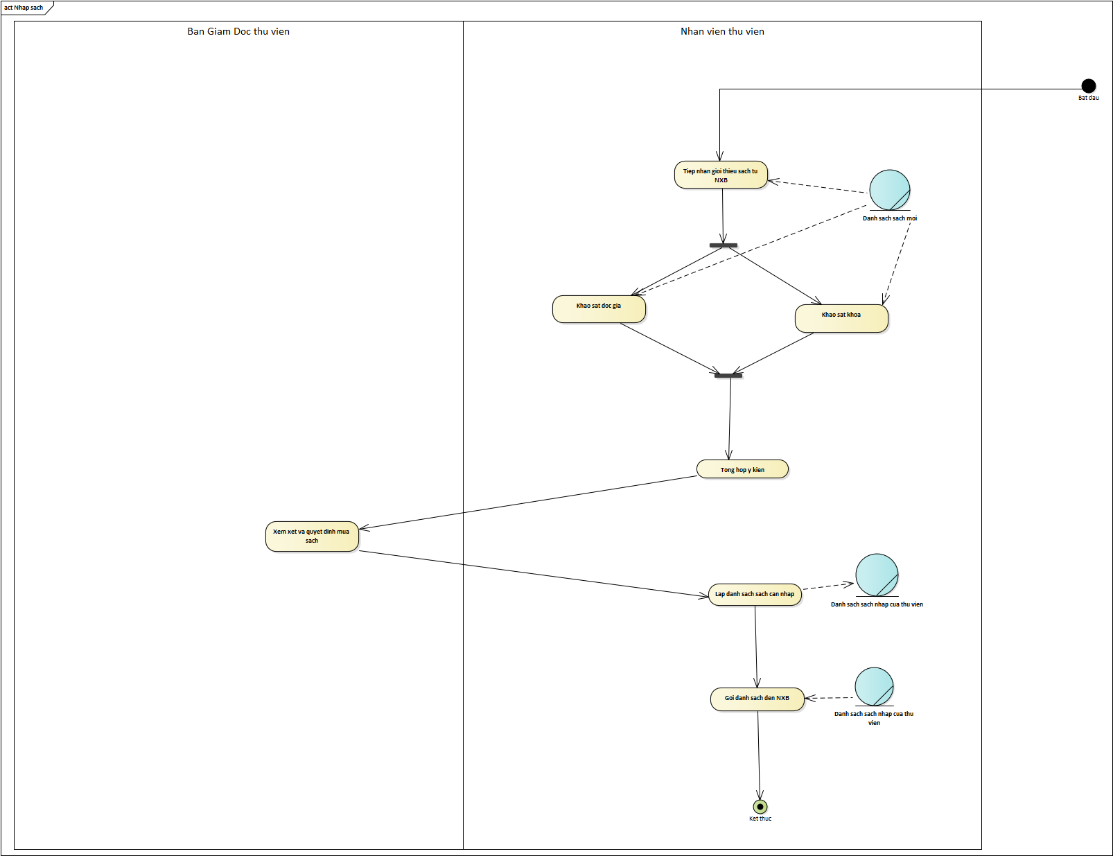

1. *Quản lý sách*

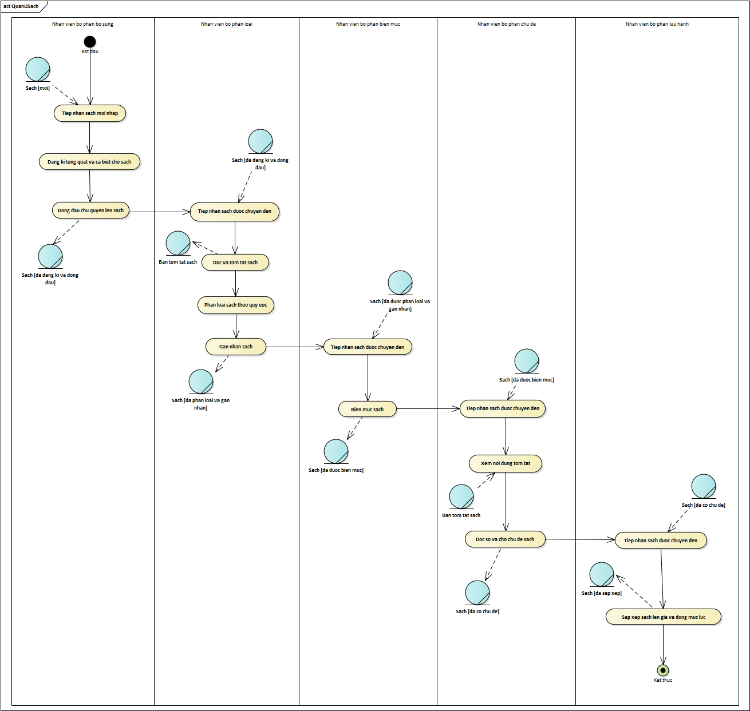

1. *Thanh lý sách*

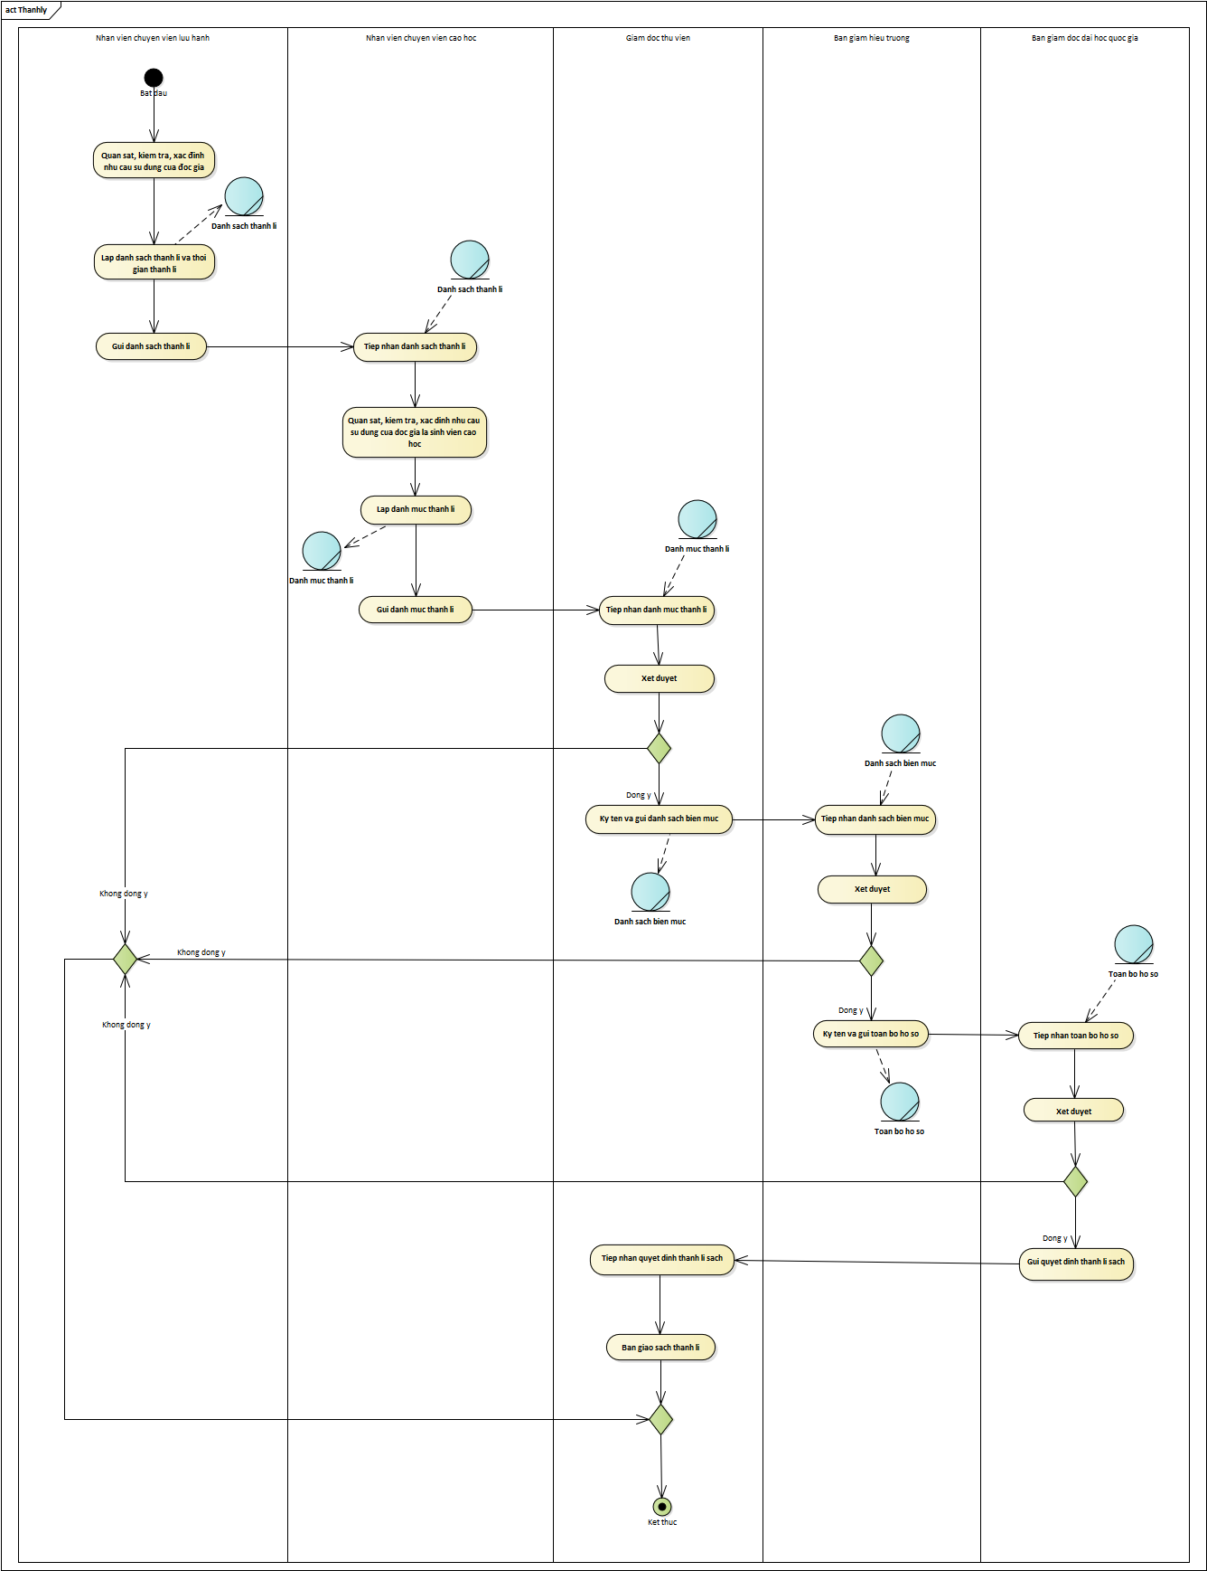

1. *Đăng kí thẻ thư viện*

1. *Mượn sách*

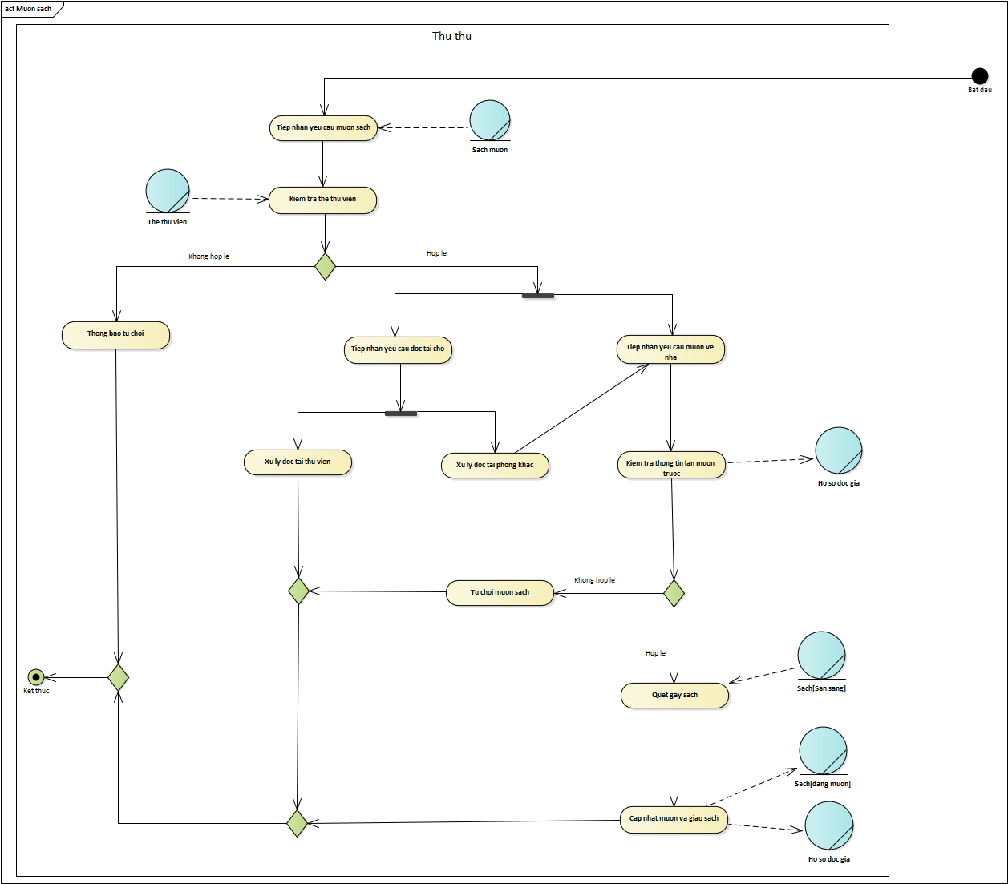

1. *Trả sách*

1. **Yêu cầu 3: Phân tích dữ liệu cho hệ thống (mức cao)**
2. *Phân tích dữ liệu cho hệ thống sử dụng sơ đồ class behavior*
3. *Nhập sách*

1. *Quản lý sách*

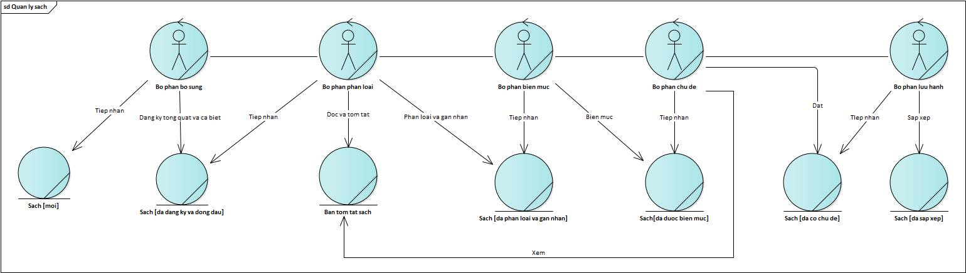

1. *Thanh lý sách*

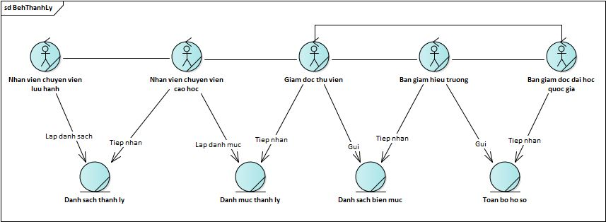

1. *Đăng kí thẻ thư viện*

1. *Mượn sách*

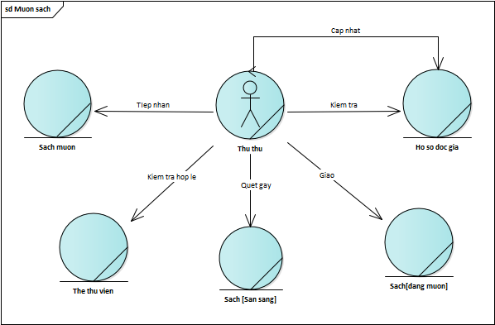

1. *Trả sách*

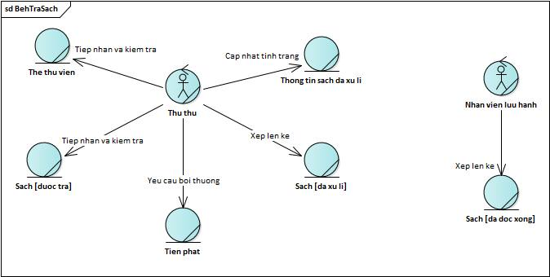

1. *Phân tích dữ liệu cho hệ thống sử dụng sơ đồ class diagram*

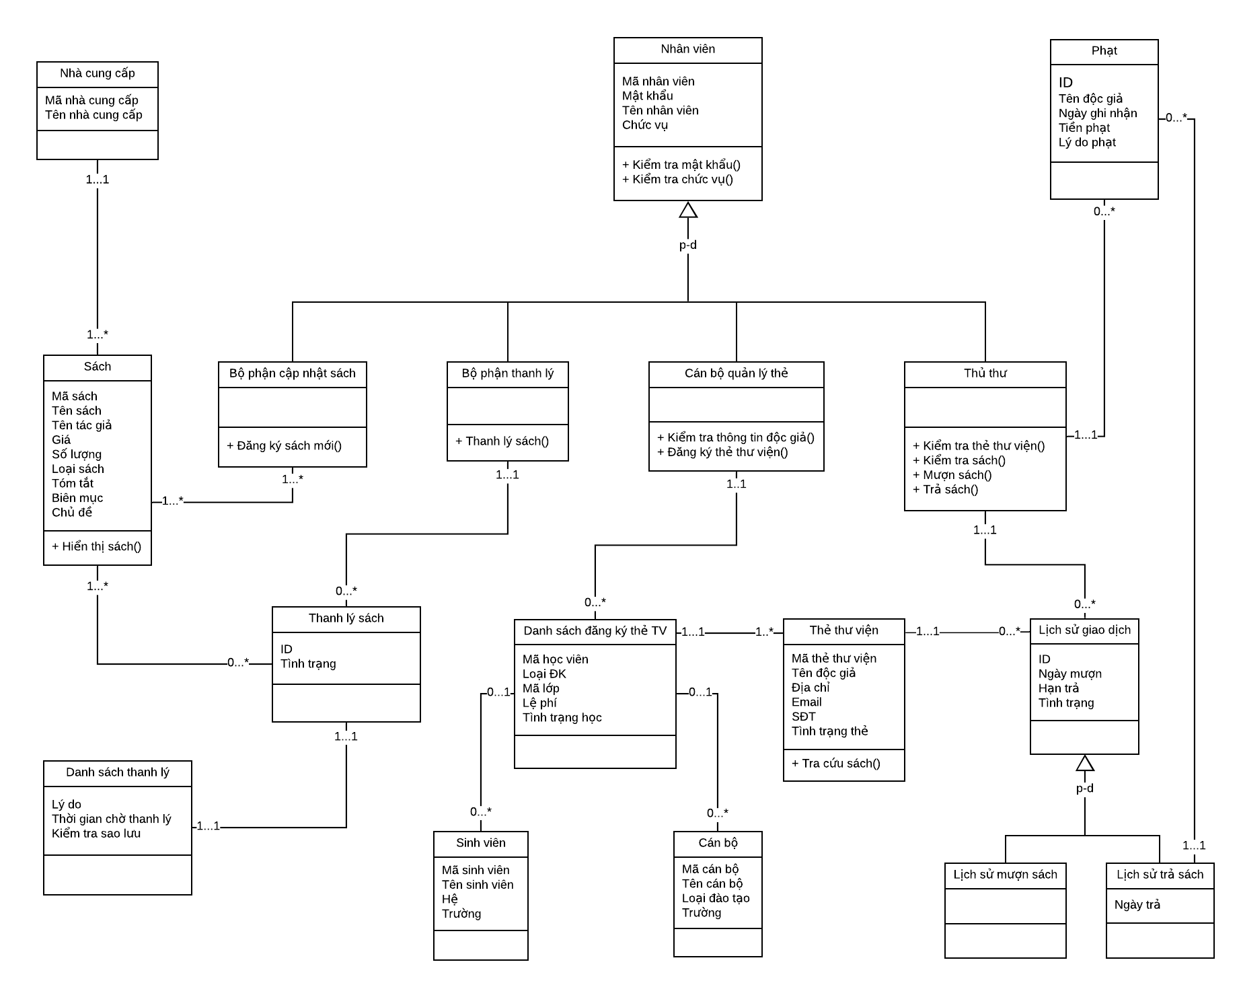

1. **Yêu cầu 4: Phân tích chức năng của hệ thống**
2. *Xác định các tác nhân hệ thống phần mềm (System Actor)*

System Actor:

* Độc giả
* Cán bộ quản lý thẻ
* Thủ thư
* Nhân viên thư viện
* Hệ thống đọc thẻ từ
* Máy quét gáy sách

1. *Xác định các chức năng hệ thống phần mềm (System Use-case)*

System Use-case:

* Tra cứu sách
* Đăng kí sách
* Xủ lý thanh lý
* Quản lý đăng kí thẻ của độc giả <<CRUD>>
* Xử lý mượn sách
* Xử lý trả sách

1. *Mô hình hóa các chức năng phần mềm bằng sơ đồ chức năng hệ thống (System Use-case Diagram)*

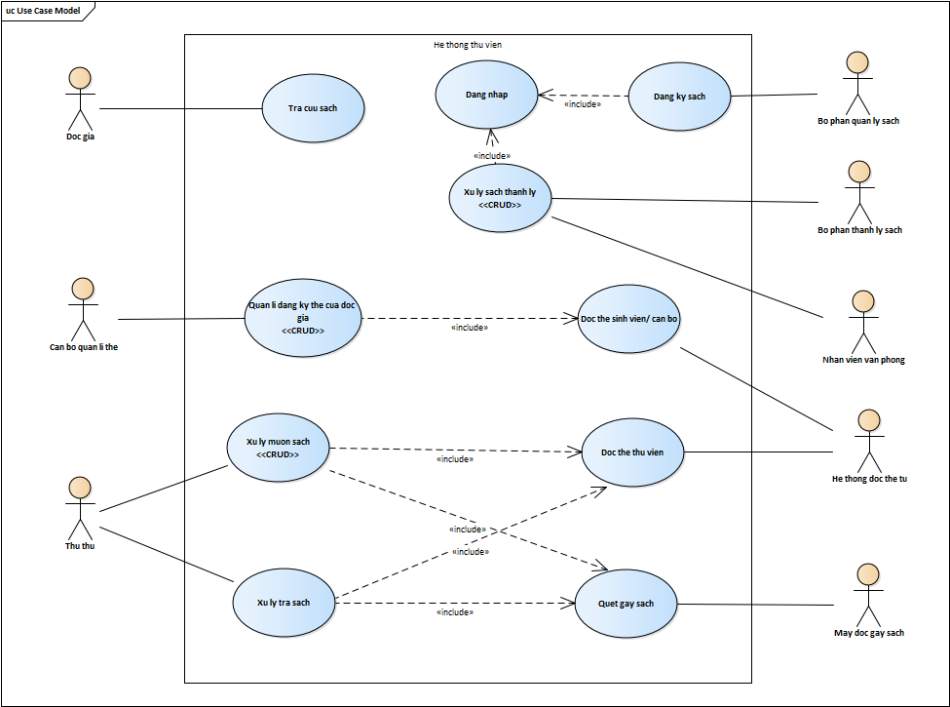

1. *Mô tả các chức năng phần mềm bằng bảng mô tả (theo template)*
2. *Tra cứu sách*

|  |  |
| --- | --- |
| Tên Use-Case | **Tra cứu sách** |
| Mô tả | Mô tả quá trình độc giả tìm kiếm sách |
| Sự kiện kích hoạt | Độc giả tìm kiếm sách |
| Tác nhân | Độc giả |
| Use-Case liên quan | Không có |
| Tiền điều kiện | Không có |
| Hậu điều kiện | Trả lại kết quả sách đã tra cứu |
| Dòng sự kiện chính | 1. Độc giả nhập thông tin sách cần tra cứu (theo tên, loại). 2. Hệ thống tiếp nhận thông tin tìm kiếm từ độc giả. 3. Hệ thống kiểm tra thông tin tìm kiếm từ cơ sở dữ liệu. 4. Hệ thống trả lại kết quả tìm kiếm cho độc giả. |
| Dòng sự kiện phụ | **Các xử lý ngoại lệ**  3.1:Nếu hệ thống không tìm thấy thông tin tra cứu của độc giả thì sẽ hiển thông báo “Không tím thấy”. |

|  |
| --- |
| UC: Tra cứu sách <<Report>> |
| 1. Độc giả cung cấp: thông tin sách cần tra cứu (theo tên, loại sách). |
| 1. Hệ thống trả về thông tin sách độc giả tra cứu bao gồm: tên sách, loại sách, tên tác giả. |

1. *Đăng kí sách*

|  |  |
| --- | --- |
| Tên Use-Case | **Đăng ký sách** |
| Mô tả | Mô tả quy trình hệ thống xử lý đăng ký sách mới cho thư viện |
| Sự kiện kích hoạt | Bộ phận đăng ký muốn đăng ký sách cho sách mới vừa nhập về |
| Tác nhân | Nhân viên thư viện |
| Use-Case liên quan | Đăng nhập |
| Tiền điều kiện | Sách phải được nhập vào thư viện |
| Hậu điều kiện | Sách được đăng ký thành công với tất cả các loại thông tin đều được nhập vào |
| Dòng sự kiện chính | 1. [IN] Nhân viên thư viện nhập username và mật khẩu để đăng nhập vào hệ thống 2. [OUT] Hệ thống kiểm tra thông tin và trả về xuất ra màn hình của hệ thống quản lý thư viện. Nếu thông tin hợp lệ thì sẽ xuất còn không thì thực hiện **dòng sự kiện biến thể 2.1** 3. [IN] Bộ phận bổ sung ấn chọn thêm sách mới và cung cấp tên sách vừa nhập lên CSDL của hệ thống. 4. [OUT] Hệ thống thông báo tạo mới sách thành công. 5. [IN] Bộ phận phân loại sách xem sách đã được đăng ký nhưng chưa được phân loại từ bộ phận đăng ký. 6. [OUT] Hệ thống đưa ra danh sách sách mới vừa được bộ phận đăng ký nhập vào 7. [IN] Bộ phận phân loại cập nhật phân loại và tóm tắt nội dung của sách mới nhập trên CSDL của thư viện. 8. [OUT] Hệ thống tiếp nhận cập nhật và thông báo trạng thái của sách mới được cập nhật 9. [IN] Bộ phận biên mục sách tra cứu sách đã được phân loại từ bộ phận phân loại nhưng chưa được biên mục 10. [OUT] Hệ thống đưa ra danh sách sách mới vừa được bộ phận phân loại cập nhật 11. [IN] Bộ phận biên mục sách tra cứu sách đã được phân loại từ bộ phận phân loại nhưng chưa được biên mục 12. [OUT] Hệ thống đưa ra danh sách sách mới vừa được phân loại nhưng chưa được biên mục 13. [IN] Bộ phận biên mục cập nhật biên mục của sách mới nhập trên CSDL thư viện 14. [OUT] Hệ thống thông báo trạng thái của sách mới được cập nhật. 15. [IN] Bộ phận chủ đề sách tra cứu sách đã được biên mục từ bộ phận biên mục nhưng chưa được đặt chủ đề, cùng với nội dung sách mà bộ phận phân loại đã cập nhật 16. [OUT] Hệ thống đưa ra danh sách sách mới vừa được bộ phận biên mục cập nhật phân loại, cùng với nội dung của chúng 17. [IN] Bộ phận chủ đề cập nhật chủ đề của sách mới nhập trên CSDL thư viện 18. [OUT] Hệ thống thông báo cập nhật thành công. |
| Dòng sự kiện phụ | **Xử lý ngoại lệ cho các bước:**  3.1: Nếu không phải bộ phận bổ sung thì hệ thống báo không được phép thực hiện chức năng thêm sách vào CSDL của thư viện  7.1: Nếu không phải bộ phận phân loại thì hệ thống báo không được phép thực hiện cập nhật phân loại và tóm tắt nội dung sách  11.1: Nếu không phải bộ phận biên mục thì hệ thống báo không được phép thực hiện cập nhật biên mục trên sách  16.1: Nếu không phải bộ phận chủ đề thì hệ thống báo không được thực hiện cập nhật chủ đề trên sách  **Xử lý biến thể cho các bước:**  2.1: Nếu thông tin đăng nhập không hợp lệ thì hệ thống sẽ phản hồi lại nội dung tài khoản không hợp lệ, và yêu cầu nhân viên đăng nhập lại (Bước 1). |

1. *Xử lý thanh lý sách*

|  |  |
| --- | --- |
| Tên Use-Case | **Thanh lý sách** |
| Mô tả | Mô tả quy trình hệ thống xử lý thanh lý sách của thư viện |
| Sự kiện kích hoạt | Bộ phận thanh lý có nhu cầu tạo danh sách sách cần thanh lý |
| Tác nhân | Bộ phận thanh lý (nhân viên chuyên viên lưu hành, chuyên viên cao học), nhân viên văn phòng |
| Use-Case liên quan | Đăng nhập |
| Tiền điều kiện | Sách phải được nhập vào thư viện với đúng vai trò là bộ phận lưu hành và nhân viên cao học |
| Hậu điều kiện | Danh mục thanh lý được lập và được cập nhật. Sách đã cập nhật trong danh mục thanh lý thì được xóa trong danh sách sách hiện có của thư viện. |
| Dòng sự kiện chính | Các hoạt động sẽ thực hiện theo bảng mô tả các dòng sự kiện chính của Xử lý thanh lý sách <<CRUD>> (Bảng bên dưới). |
| Dòng sự kiện phụ | Các hoạt động biến thể và ngoại lệ sẽ thực hiện theo bảng mô tả các dòng sự kiện chính của Xử lý thanh lý sách <<CRUD>> (Bảng bên dưới). |

|  |
| --- |
| CRUD UC: Xử lý thanh lý sách <<CRUD>> |
| 1. [IN] Bộ phận thanh lý sách và nhân viên văn phòng sẽ thực hiện đăng nhập vào hệ thống 2. [OUT] Hệ thống kiểm tra thông tin và trả về xuất ra màn hình của hệ thống quản lý thư viện. Nếu thông tin hợp lệ thì sẽ xuất còn không thì thực hiện **dòng sự kiện biến thể 2.1** 3. Nhân viên chuyên viên lưu hành chọn.   Tạo: Bước 3a   1. Nhân viên chuyên viên cao học chọn.   Tạo: Bước 4a  Truy xuất: Bước 4b  Tạo: Bước 4c   1. Nhân viên văn phòng   Truy xuất: Bước 5a  Cập nhật: Bước 5b   1. Hệ thống quản lý thư viện tự động xóa những sách đã được duyệt thanh lý trong CSDL sách của thư viện 2. Nhân viên chuyên viên cao học chọn:   Truy xuất: bước 7a  Xóa: bước 7b |
| Bước 3a: Tạo danh sách thanh lý  3a.1: Nhân viên chuyên viên lưu hành cung cấp thông tin sách trong danh sách sách cần thanh lý.  3a.2: Hệ thống ghi nhận và lưu lại thông tin danh sách thanh lý  3a.3: Hệ thống thông báo lập danh sách thanh lý thành công  3a.4: Hệ thống xuất ra danh sách thanh lý vừa tạo  Bước 4a: Tạo danh sách thanh lý sách cao học  4a.1: Nhân viên chuyên viên cao học cung cấp thông tin sách trong danh sách sách cần thanh lý.  4a.2: Hệ thống ghi nhận và lưu lại thông tin danh sách thanh lý  4a.3: Hệ thống thông báo lập danh sách thanh lý thành công  4a.4: Hệ thống xuất ra danh sách thanh lý vừa tạo  Bước 4b: Truy xuất  4b.1: Nhân viên chuyên viên cao học truy xuất tất cả các danh sách thanh lý vừa mới tạo  4b.2: Hệ thống xuất ra danh sách thanh lý vừa tạo  Bước 4c: Tạo  4c.1: Nhân viên chuyên viên cao học chọn tạo danh mục thanh lý  4c.2: Hệ thống ghi nhận và lưu lại thông tin danh mục thanh lý  4c.3: Hệ thống thông báo lập danh mục thanh lý thành công  4c.4: Hệ thống xuất ra danh mục thanh lý vừa tạo  Bước 5a: Truy xuất  5a.1: Nhân viên văn phòng truy xuất những danh mục thanh lý chưa được xét duyệt  5a.2: Hệ thống xuất ra danh mục thanh lý.  Bước 5b: Cập nhật  5b.1: Nhân viên văn phòng cập nhật tình trạng xét duyệt  5b.2: Hệ thống ghi nhận và lưu tình trạng xét duyệt vào hệ thống  5b.3: Hệ thống thông báo cập nhật thành công  Bước 7a: Truy xuất  7a.1: Nhân viên chuyên viên cao học truy xuất danh mục thanh lý đã được xét duyệt  7a.2: Hệ thống xuất ra danh mục thanh lý đã được xét duyệt  Bước 7b: Xóa  7b.1: Nhân viên chuyên viên cao học chọn xóa danh mục thanh lý đã được xét duyệt  7b.2: Hệ thống ghi nhận và thực hiện thao tác xóa danh mục thanh lý |
| **Xử lý ngoại lệ cho các bước:**  3a.1.1: Nếu không phải bộ phận thanh lý thì hệ thống báo không được phép thực hiện chức năng thêm danh sách thanh lý  4a.1.1: Nếu không phải bộ phận thanh lý thì thông báo không được phép thực hiện chức năng thêm danh sách thanh lý sách cao học  4c.1.1: Nếu không phải nhân viên cao học thì hệ thống báo không được phép thực hiện chức năng thêm danh mục thanh lý  5b.1.1: Nếu không phải nhân viên văn phòng thì hệ thống thông báo không được phép thực hiện chức năng cập nhật tình trạng xét duyệt của danh mục thanh lý  7b.2.1: Nếu không phải nhân viên cao học thì hệ thống báo không được phép thực hiện chức năng xóa danh mục thanh lý  **Xử lý biến thể cho các bước:**  2.1: Nếu thông tin đăng nhập không hợp lệ thì hệ thống sẽ phản hồi lại nội dung tài khoản không hợp lệ, và yêu cầu nhân viên đăng nhập lại (Bước 1). |

1. *Quản lý đăng kí thẻ của độc giả*

|  |  |
| --- | --- |
| Tên Use-Case | Quản lý đăng ký thẻ của độc giả |
| Mô tả | Mô tả quy trình hệ thống quản lý đăng ký của độc giả trong thư viện |
| Sự kiện kích hoạt | Độc giả yêu cầu đăng kí thẻ thư viện |
| Tác nhân | Cán bộ quản lý thẻ |
| Use-Case liên quan | Đọc thẻ sinh viên/ cán bộ. |
| Tiền điều kiện | Không có |
| Hậu điều kiện | Hệ thống cập nhật dữ liệu bạn đọc của thư viện |
| Dòng sự kiện chính | Các hoạt động sẽ thực hiện theo bảng mô tả các dòng sự kiện chính của Quản lý đăng ký thẻ của độc giả (Bảng bên dưới). |
| Dòng sự kiện phụ | Các hoạt động biến thể và ngoại lệ sẽ thực hiện theo bảng mô tả các dòng sự kiện chính của Quản lý đăng ký thẻ của độc giả (Bảng bên dưới). |

|  |
| --- |
| CRUD UC: Quản lý đăng ký thẻ của độc giả <<CRUD>> |
| 1. Cán bộ quản lý thẻ tiếp nhận thẻ sinh viên/ cán bộ của bạn đọc.   Đọc thẻ của bạn đọc: Bước 1a   1. Cán bộ quản lý thẻ chọn   Tạo danh sách sách đăng kí thẻ: Bước 1b   1. Cán bộ quản lý thẻ   Truy xuất: Bước 1c  Cập nhật: Bước 1d   1. Cán bộ quản lý thẻ chọn   Truy xuất: Bước 2c  Cập nhật: Bước 2d   1. Cán bộ quản lý thẻ chọn   Truy xuất: Bước 3c  Cập nhật: Bước 3d |
| Bước 1a: Đọc thẻ  1a.1: Cán bộ quản lý thẻ tiến hành đọc thẻ sinh viên/ cán bộ của các độc giả muốn đăng ký thẻ thư viện.  1a.2: Hệ thống ghi nhận và kiểm tra tính điều kiện của thẻ hợp lệ hay không  1a.3: Hệ thống đưa ra thông tin của thẻ vừa đọc.  Bước 1b: Tạo danh sách sách đăng kí thẻ  1b.1: Cán bộ quản lý thẻ cung cấp thông tin đăng kí thẻ cho hệ thống.  1b.2: Hệ thống ghi nhận dữ liệu vừa được thêm vào cán bộ quản lý thẻ.  1b.3: Hệ thống thông báo tạo thành công cho cán bộ quản lý thẻ.  Bước 1c: Truy xuất dữ liệu đăng kí thẻ.  1c.1: Cán bộ quản lý thẻ truy xuất số lượng đăng kí thẻ chưa có lớp học.  1c.2: Hệ thống đưa ra danh sách độc giả đăng ký thẻ nhưng chưa có lớp và tổng số lượng của nó.  Bước 1d: Cập nhật  1d.1: Cán bộ quản lý thẻ chọn “Tạo danh sách lớp học”.  1d.2: Hệ thống tiếp nhận yêu cầu, tiến hành cập nhật tình trạng lớp học sau đó thông báo tình trạng cập nhật.  Bước 2c: Truy xuất  2c.1: Cán bộ quản lý thẻ truy xuất thông tin của bạn đọc khi tham gia lớp học  2c.2: Hệ thống đưa ra thông tin của bạn đọc đó.  Bước 2d: Cập nhật  2d.1: Cán bộ quản lý cập nhật trạng thái đã tham gia lớp học, ảnh thẻ, lệ phí của độc giả đó.  2d.2: Hệ thống tiếp nhận cập nhật và thông báo trạng thái cập nhật.  Bước 3c: Truy xuất  3c.1: Cán bộ quản lý thẻ tiến hành truy xuất những độc giả đã tham gia khóa học, chụp ảnh thẻ và đóng lệ phí làm thẻ.  3c.2: Hệ thống đưa ra danh sách độc giả thỏa điều kiện truy xuất trên.  Bước 3d: Cập nhật  3d.1: Cán bộ quản lý cập nhật dữ liệu độc giả của thư viện.  3d.2: Hệ thống tiếp nhận cập nhật, xóa dữ liệu danh sách đăng ký thẻ của các độc giả vừa được cập nhật, sau đó thông báo trạng thái cập nhật  **Xử lý ngoại lệ cho các bước:**  1a.2.1: Nếu thông tin thẻ không hợp lệ thì thông báo cho cán bộ quản lý thẻ là không hợp lệ.  2d.1.1: Nếu độc giả là cán bộ thì đọc thẻ cán bô, cập nhật trạng thái đã tham gia lớp học, lệ phí của độc giả đó.  3c.1.1: Nếu độc giả là cán bộ thì cán bộ quản lý thẻ tiến hành truy xuất những độc giả đã tham gia khóa học, đóng lệ phí làm thẻ.  **Xử lý biến thể cho các bước:**  1b.1.1: Nếu thông tin không hợp lệ thì thông báo không hợp lệ và mời cán bộ nhập lại thông tin ở bước 1b.1.  1d.2.1: Nếu sỉ số chưa đủ số lượng 30 thì hệ thống sẽ thông báo lại cần >= 30 người thì mới cập nhật lớp học thành công. |

1. *Xử lý mượn sách*

|  |  |
| --- | --- |
| Tên Use-case | **Xử lí mượn sách.** |
| Mô tả | Hệ thống xử lí việc mượn sách của độc giả. |
| Sự kiện kích hoạt | Độc giả yêu cầu được mượn sách. |
| Tác nhân | Thủ thư. |
| Use-case liên quan | Include:   * Đọc thẻ thư viện. * Quét gáy sách. |
| Tiền điều kiện | Sách được mượn phải tồn tại, hợp lệ và độc giả phải có thẻ thư viện. |
| Hậu điều kiện | Hệ thống cập nhật trạng thái sách đã mượn và thông tin mượn của độc giả mượn sách. |
| Dòng sự kiện chính | Các hoạt động sẽ thực hiện theo bảng mô tả các dòng sự kiện chính của Xử lý mượn sách (Bảng bên dưới). |
| Dòng sự kiện phụ | Các hoạt động biến thể và ngoại lệ sẽ thực hiện theo bảng mô tả các dòng sự kiện chính của Xử lý mượn sách (Bảng bên dưới). |

|  |
| --- |
| CRUD UC: Xử lí mượn sách <<CRUD>> |
| 1. Thủ thư tiếp nhận thẻ thư viện và sách từ độc giả   Quét thẻ của độc giả: Bước 1a  Quét gáy sách: Bước 1b   1. Hệ thống   Truy xuất thông tin từ thẻ thư viện: Bước 1a.3, bước 1a.4  Truy xuất thông tin từ sách: Bước 1b.3   1. Thủ thư   Cập nhật: Bước 1c |
| Bước 1a: Đọc thẻ  1a.1: Thủ thư tiến hành quét thẻ thư viện nhận từ độc giả  1a.2: Hệ thống ghi nhận và kiểm tra tính điều kiện của thẻ hợp lệ hay không  1a.3: Hệ thống hiển thị thông tin độc giả (tên, địa chỉ, điện thoại, tình trạng thẻ) tương ứng với thẻ vừa đọc.  1a.4: Hệ thống hiển thị thông tin về việc mượn trả sách của độc giả (tựa sách, ngày đến hạn phải trả sách theo thứ tự sách mượn lâu nhất).  Bước 1b: Đọc gáy sách  1b.1: Thủ thư tiến hành quét gáy sách nhận từ độc giả  1b.2: Hệ thống ghi nhận và kiểm tra tính điều kiện của sách hợp lệ hay không.  1b.3: Hệ thống hiển thị thông tin về ISBN, tựa sách và thông tin tác giả của sách vừa đọc.  Bước 1c: Cập nhật  1c.1: Thủ thư cập nhật thông tin sách được mượn.  1c.2: Hệ thống tiếp nhận cập nhật và thông báo trạng thái cập nhật.  **Xử lý biến thể cho các bước:**  1a.4.1. Hệ thống đánh dấu các sách quá hạn hoặc gần đến hạn.  **Xử lý ngoại lệ cho các bước:**  1a.2.1. Hệ thống hiển thị cảnh báo không cho độc giả mượn sách nếu thẻ không hợp lệ.  1b.2.1. Hệ thống hiển thị thông báo không cho phép mượn đối với những cuốn sách không thể mượn.  1c.1.1. Nếu thủ thư nhập nhầm thông tin khi cập nhật, thủ thư có quyền xoá dòng bị sai. |

1. *Xử lý trả sách*

|  |  |
| --- | --- |
| Tên Use-case | **Xử lí trả sách.** |
| Mô tả | Hệ thống xử lí việc trả sách của độc giả. |
| Sự kiện kích hoạt | Độc giả yêu cầu trả sách. |
| Tác nhân | Thủ thư. |
| Use-case liên quan | Include:   * Đọc thẻ thư viện. * Quét gáy sách. |
| Tiền điều kiện | Độc giả phải có thẻ thư viện và sách được trả phải thuộc thư viện. |
| Hậu điều kiện | Hệ thống cập nhật trạng thái sách đã trả và thông tin mượn, trả sách của độc giả. |
| Dòng sự kiện chính | 1. Thủ thư quét thẻ thư viện và quét gáy sách. 2. Hệ thống sẽ hiển thị lên màn hình thông tin sách và độc giả liên quan đến sách. 3. Kiểm tra hạn trả của sách 4. Kiểm tra sách hư hỏng 5. Hệ thống chuyển những thông tin mượn sách sang ghi nhận trong quá trình mượn sách. 6. Thủ thư nhập vào ngày trả sách. 7. Hệ thống ghi nhận thông tin ngày trả sách. |
| Dòng sự kiện phụ | **Ngoại lệ:**  1.1. Nếu mất sách thủ thư ghi nhận mất sách gồm các thông tin: tên sách, ngày ghi nhận, họ tên độc giả, tiền phạt, ngày ghi nhận.  3.1. Nếu sách quá hạn thủ thư ghi nhận thông tin trả sách cùng với mức phạt.  4.1. Nếu sách hư hỏng thủ thư ghi nhận hư hỏng sách gồm các thông tin: tên sách, ngày ghi nhận, họ tên độc giả, tiền phạt, ngày ghi nhận. |

1. *Mô tả các chức năng phần mềm bằng sơ đồ tuần tự (Sequence Diagram)*
2. *Tra cứu sách*

* Dòng chính:

* Dòng ngoại lệ (Dòng ngoại lệ 3.1):

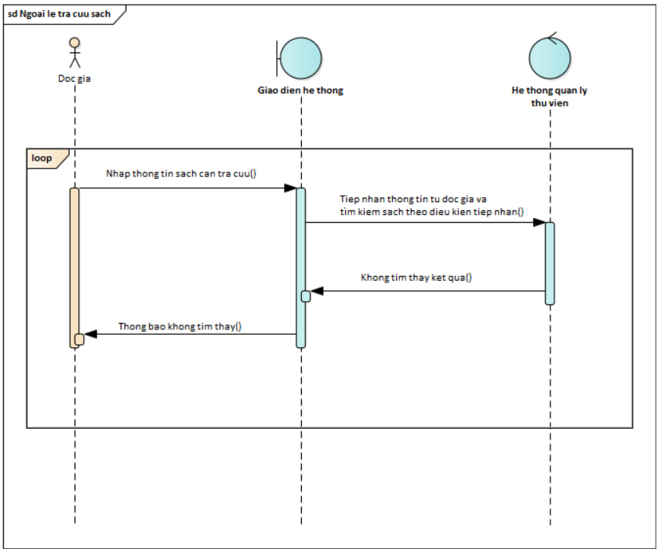

1. *Đăng kí sách*

* Dòng chính

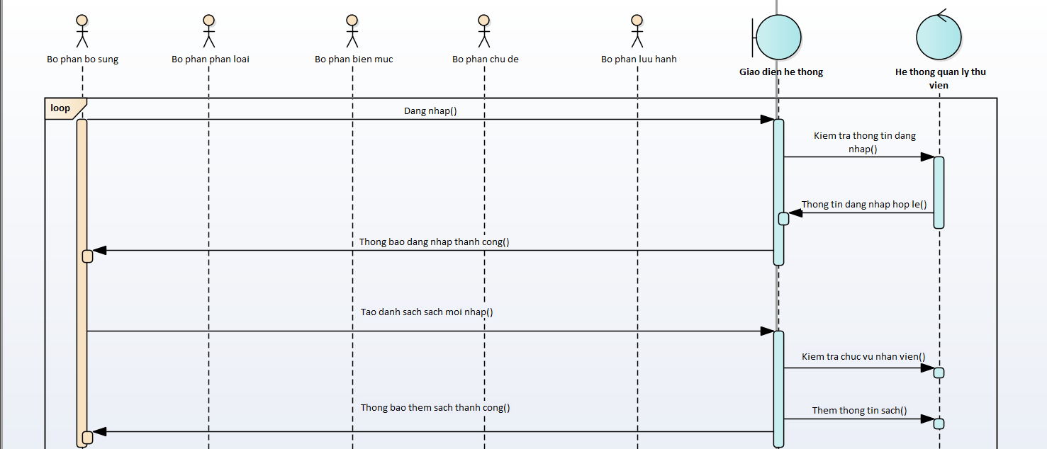 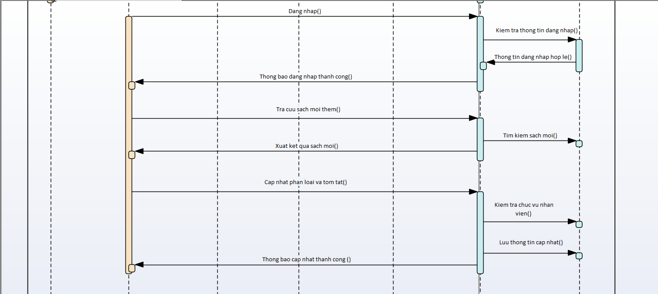 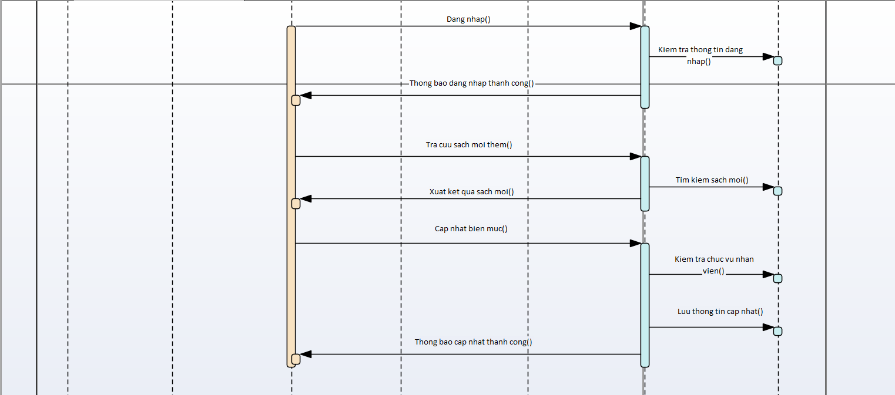 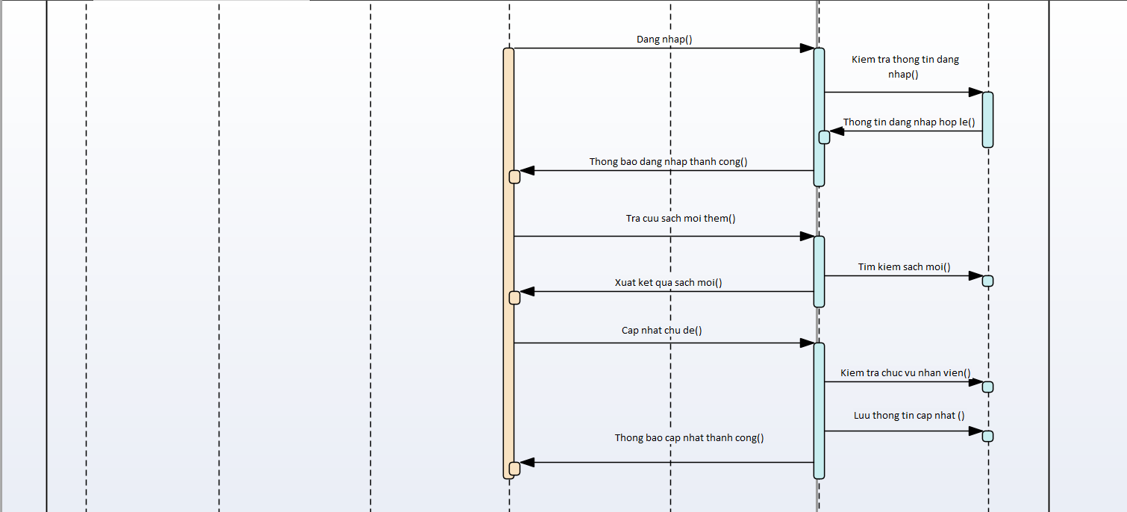 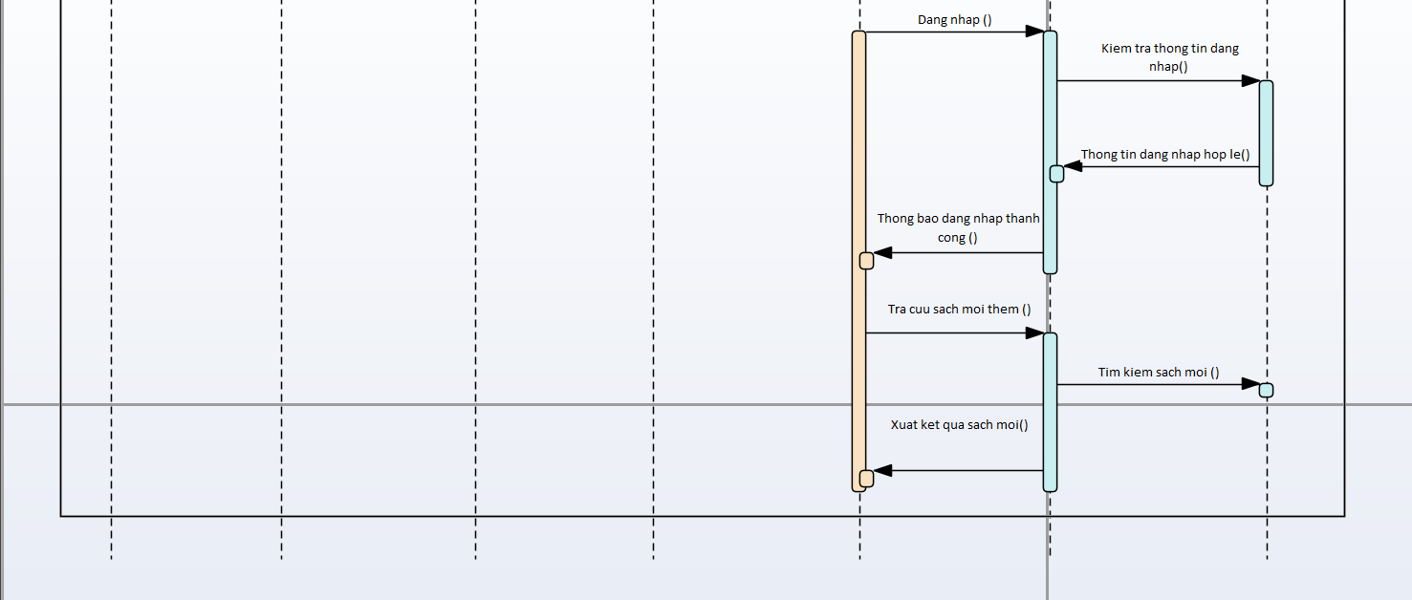

* Dòng ngoại lệ:

Dòng ngoại lệ khi tạo danh sách sách mới nhập (3.1):

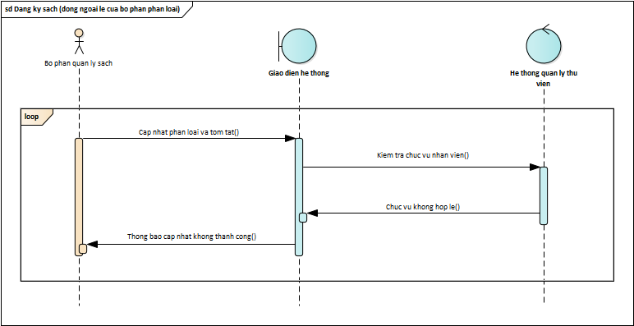

Dòng ngoại lệ khi cập nhật phân loại và tóm tắt sách mới nhập (7.1)



Dòng ngoại lệ khi cập nhật biên mục sách mới nhập (11.1):

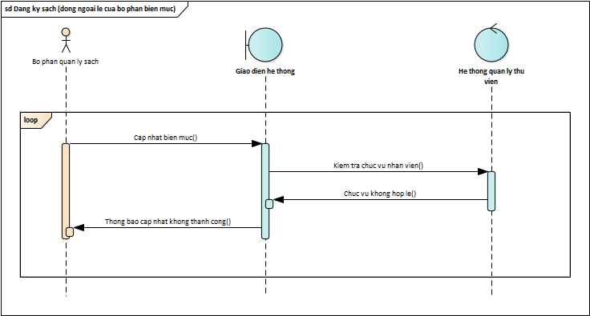

Dòng ngoại lệ khi cập nhật chủ đề sách mới nhập (16.1):

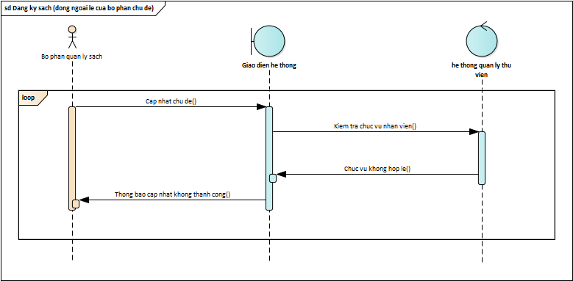

* Dòng biến thể:

Dòng biến thể cho trường hợp đăng nhập không thành công:

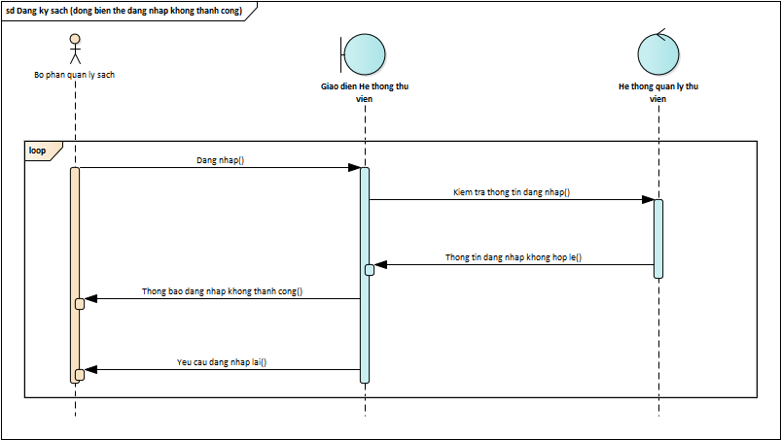

1. *Xử lý thanh lý sách*

* Dòng chính

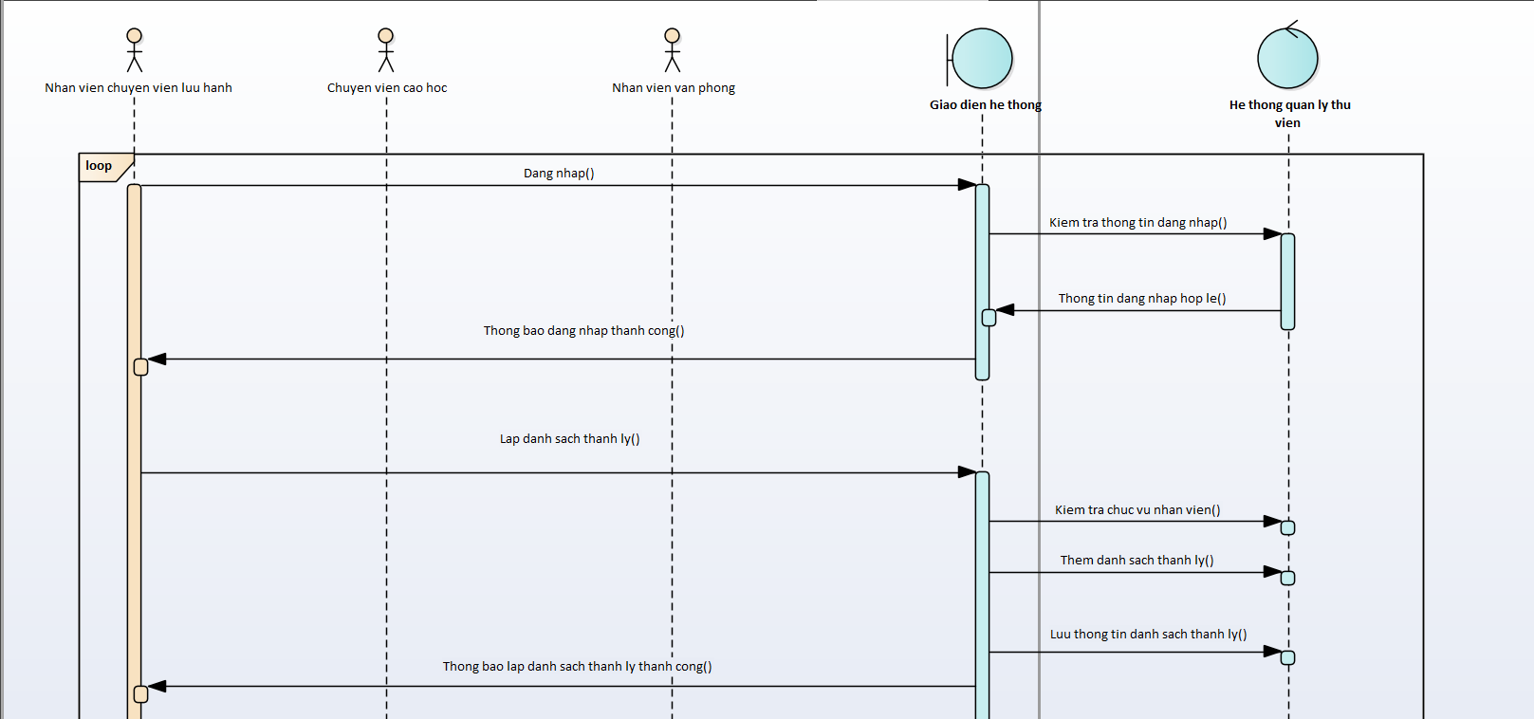 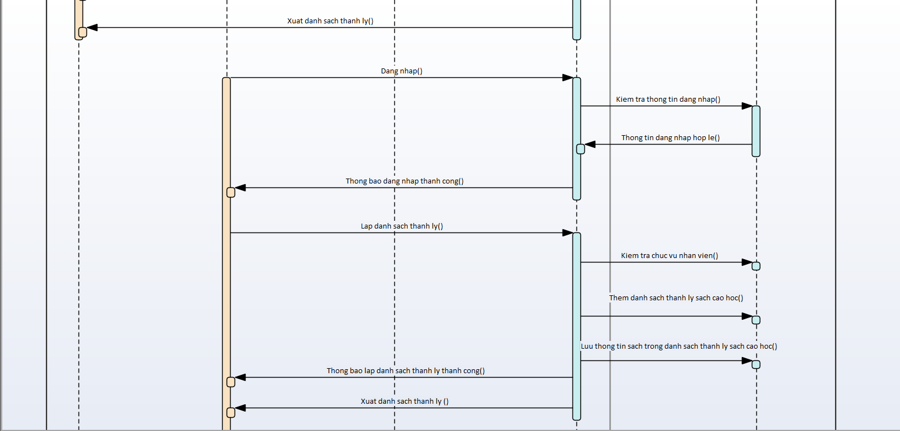 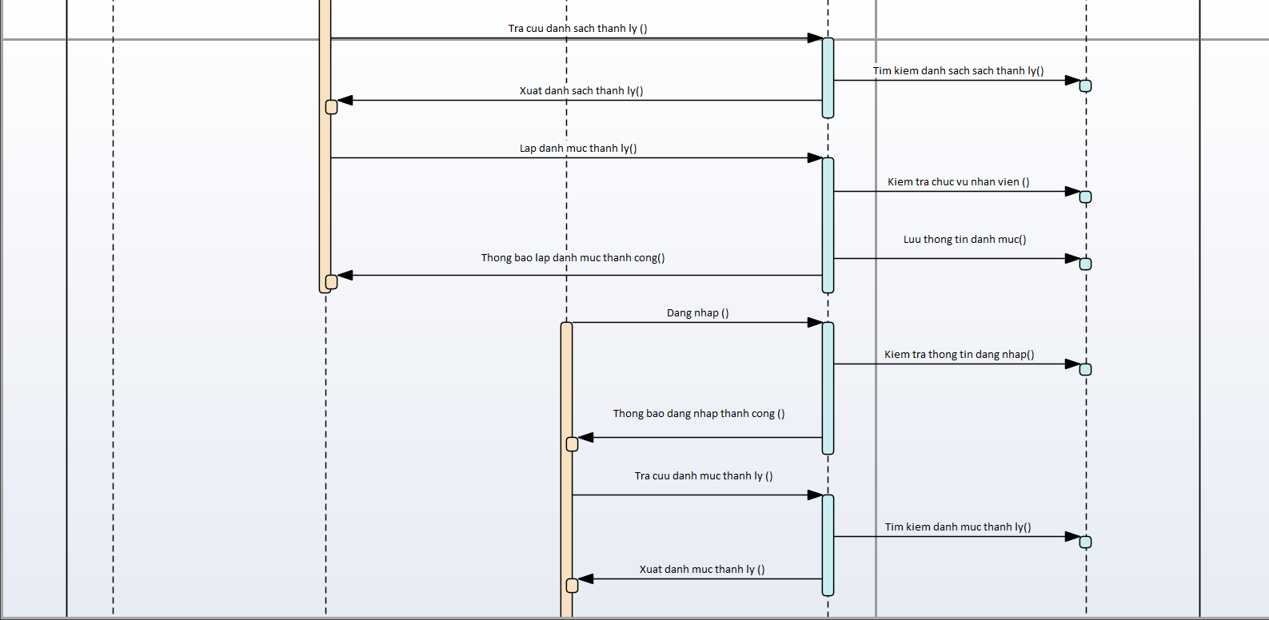 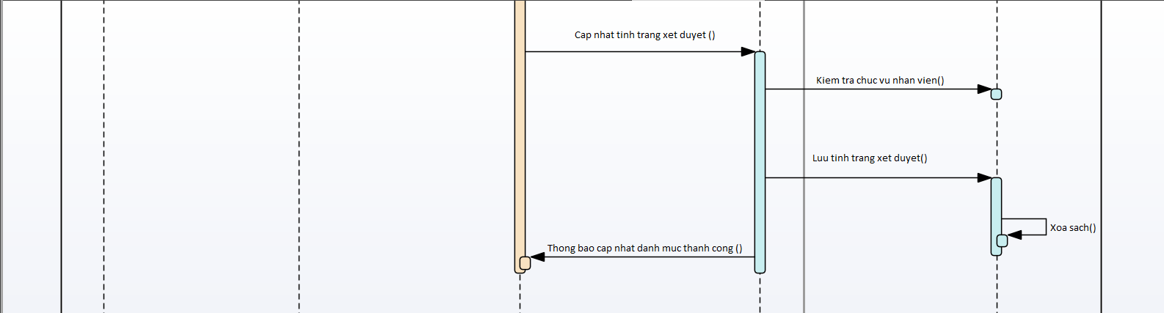 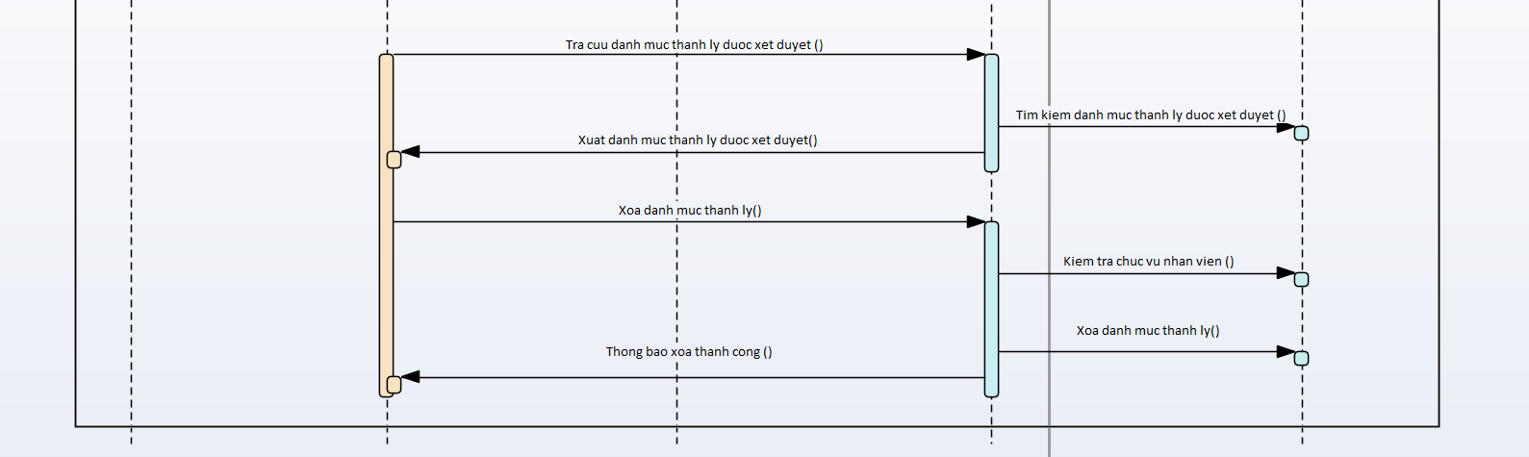

* Dòng ngoại lệ

Dòng ngoại lệ khi tạo danh sách thanh lý (3a.1.1 và 4a.1.1):

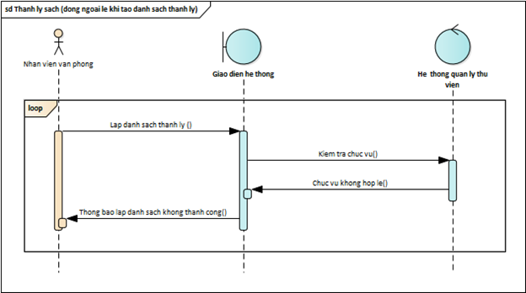

Dòng ngoại lệ khi tạo danh mục thanh lý (4c.1.1):

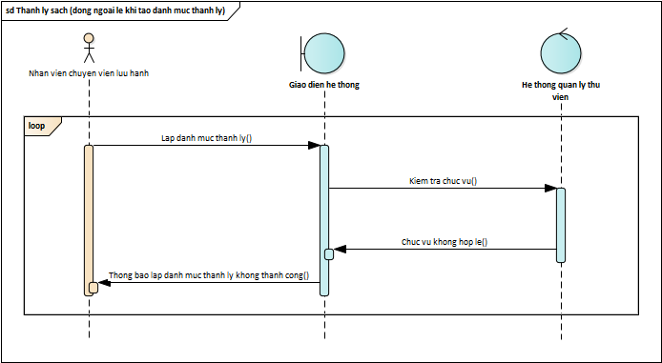

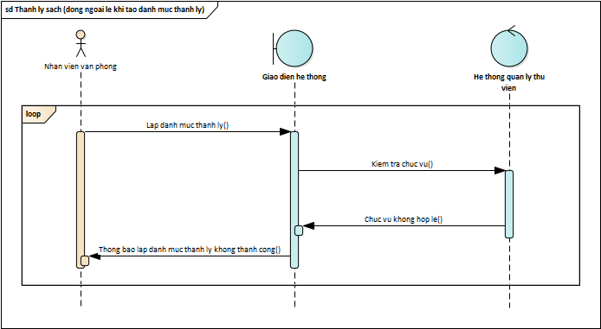

Dòng ngoại lệ khi cập nhật tình trạng xét duyệt (5b.1.1):

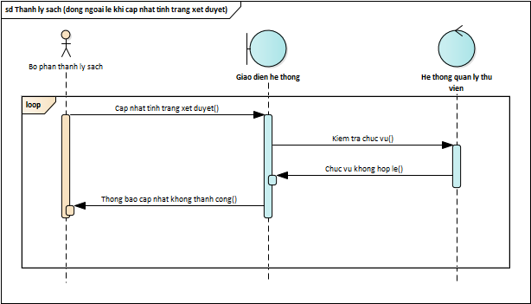

Dòng ngoại lệ khi xóa sách (7b.2.1):

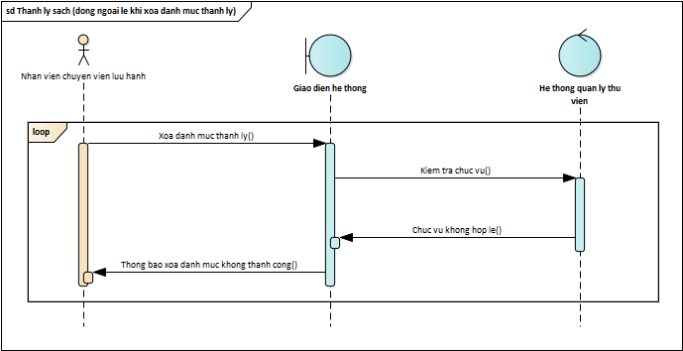

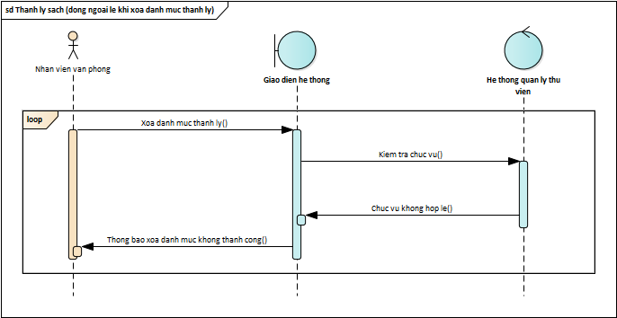

* Dòng biến thể:

Dòng biến thể cho trường hợp đăng nhập không thành công (2.1):

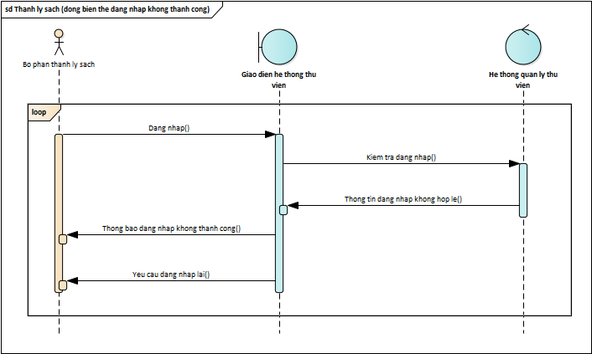

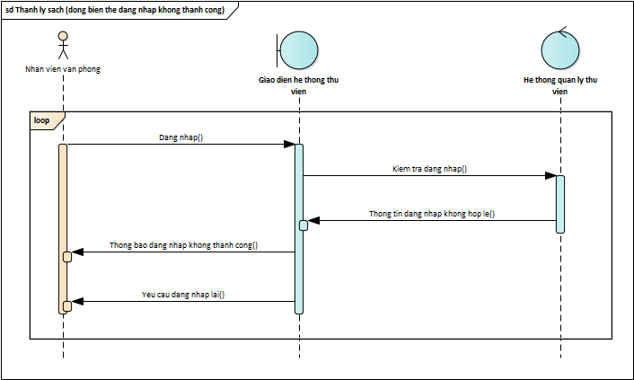

1. *Quản lý đăng kí thẻ của độc giả*

* Dòng chính

* Dòng ngoại lệ

Dòng ngoại lệ thông báo cho cán bộ quản lý thẻ các thẻ không hợp lệ (1a.2.1).

Dòng ngoại lệ đọc thẻ cán bộ (nếu độc giả là cán bộ), cập nhật trạng thái đã tham gia lớp học, lệ phí của độc giả đó (2d.1.1)

Dòng ngoại lệ cán bộ quản lý thẻ tiến hành truy xuất những độc giả là cán bộ đã tham gia khóa học, đóng lệ phí làm thẻ (3c.1.1).

* Dòng biến thể

Dòng biến thể xử lí thông báo thông tin không hợp lệ và mời cán bộ nhập lại thông tin ở bước 1b.1 (1b.1.1)

1. *Xử lý mượn sách*

* Dòng chính

* Dòng ngoại lệ

Dòng ngoại lệ cho trường hợp thẻ không hợp lệ (1a.2.1)

Dòng ngoại lệ cho trường hợp sách không được mượn (1b.2.1)

Dòng ngoại lệ cho trường hợp thông tin thủ thư cập nhật bị sai và cần xoá dòng cập nhật sai đó (1c.1.1)

* Dòng biến thể

Dòng biến thể đánh dấu các sách quá hạn hoặc gần đến hạn (1a.4.1)

1. *Xử lý trả sách*

* Dòng chính

* Dòng ngoại lệ

Dòng ngoại lệ cho trường hợp bị mất sách (1.1)

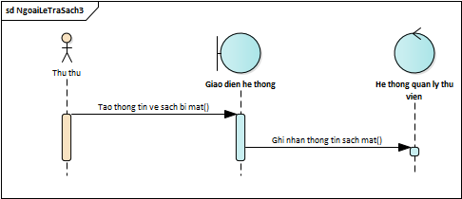

Dòng ngoại lệ cho trường hợp sách quá hạn (3.1)

Dòng ngoại lệ cho trường hợp sách bị hư hỏng (4.1)

1. **Yêu cầu 5: Thiết kế giao diện cho hệ thống**
2. *Giao diện trang chủ*

Tại đây người dùng có thể thực hiện chứa năng tra cứu sách bằng cách nhập thông tin của sách và chọn “Tìm kiếm”

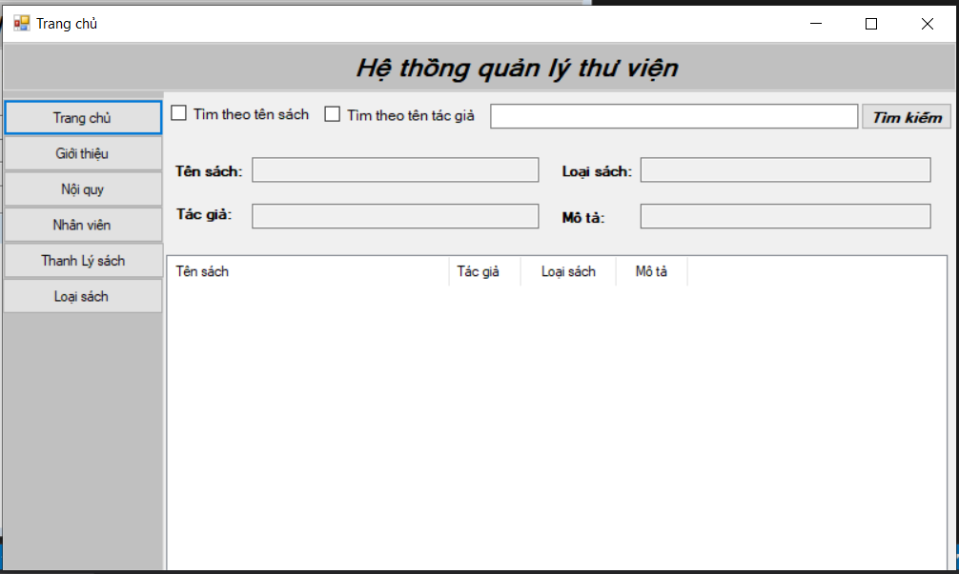

1. *Giao diện dành cho nhân viên*

Khi người dùng chọn nút “Nhân viên” thì hệ thống sẽ yêu cầu đăng nhập.

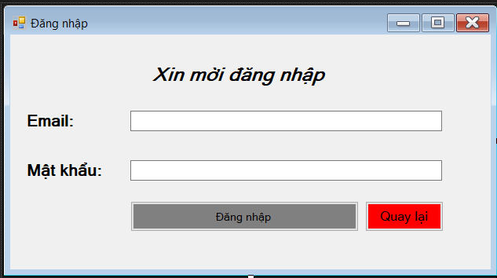

Sau khi đăng nhập thì công thì sẽ tùy vào chức vụ của nhân viên mà hiển thị các trang khác nhau

1. *Giao diện mượn trả sách*

Khi thủ thư nhập mã thẻ thư viện của độc giả sau đó nhấp chọn “Tra cứu” thì lịch sử giao dịch của độc giả sẽ hiện ra như hình bên dưới. Thủ thư có thể nhấp vào bất kì dòng nào trong danh sách hiển thị để xem chi tiết của dòng đó.

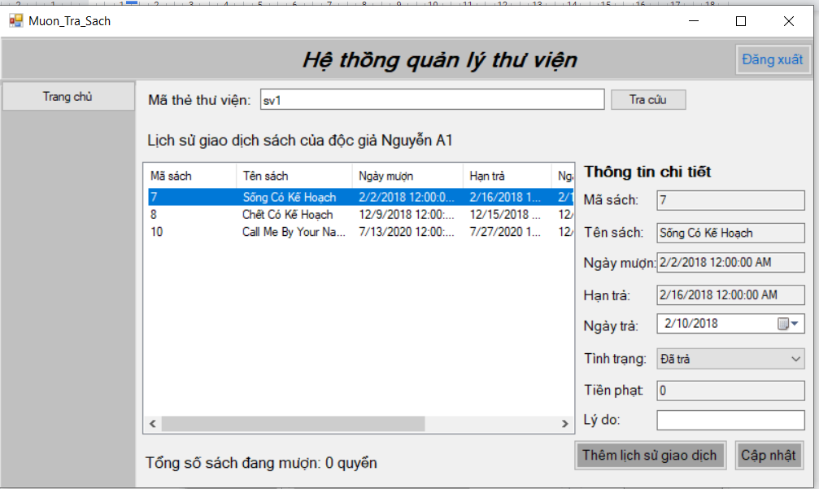

Khi chọn “Thêm lịch sử giao dịch” thì sẽ giao diện như hình bên dưới sẽ hiện lên để điền thông tin sách. Tại đây, ta điền mã sách để thêm một lịch sử giao dịch mới.

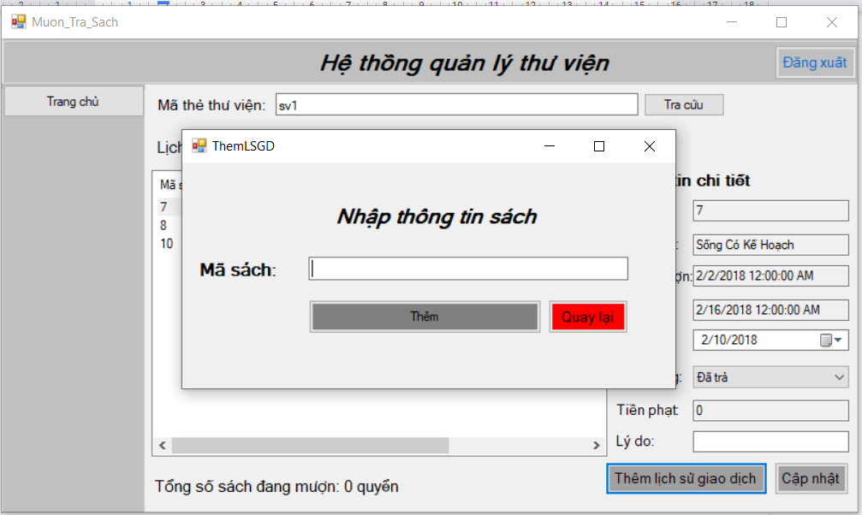

1. *Giao diện thanh lý sách*

Tại đây, chuyên viên lưu hành và chuyên viên cao học có thể tạo danh sách sách cần thanh lý. Kết quả trả về sẽ là một thông báo tạo thành công hoặc tạo thất bại, nếu thành công thì sách thanh lý vừa tạo sẽ được hiển thị ở phía dưới màn hình của giao diện bên dưới.

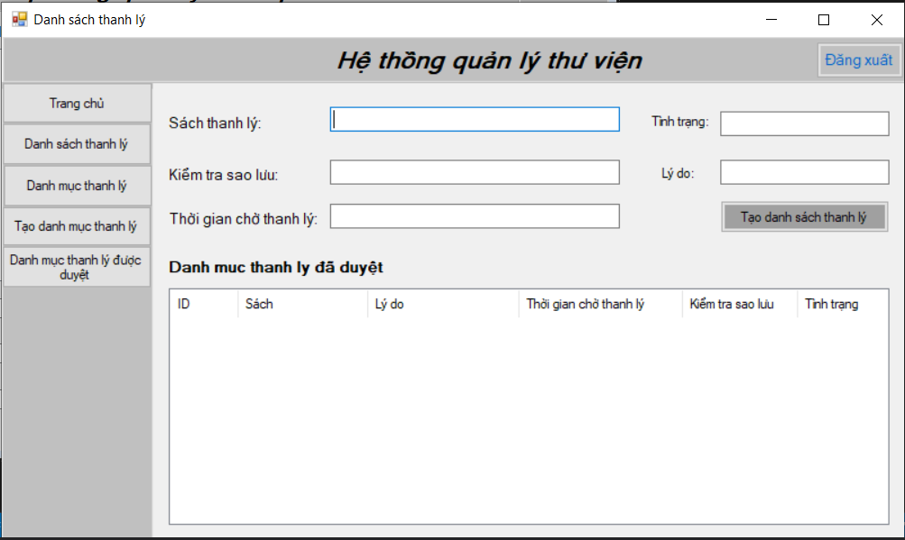

Nhân viên chọn nút “Danh sách thanh lý” để xem các danh sách thanh lý, kết quả sẽ được hiển thị trên giao diện bên dưới.

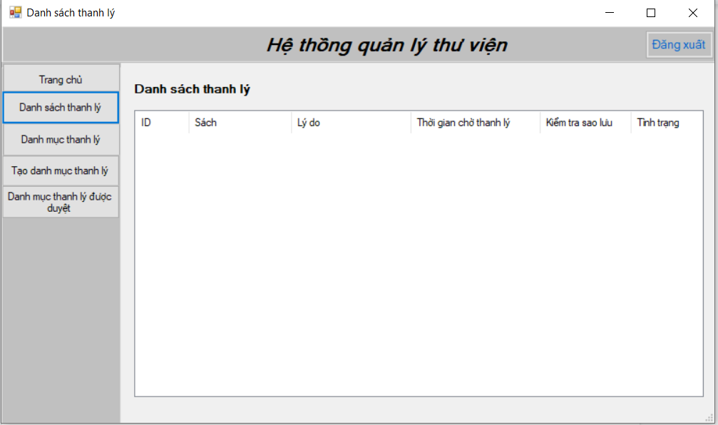

Khi chuyên viên cao học chọn “Tạo danh mục thanh lý”, hệ thống sẽ hiển thị một giao diện tạo danh mục thanh lý. Tại đây, chuyên viên cao học điền các thông tin cần thiết để thực hiện tạo danh mục thanh lý.

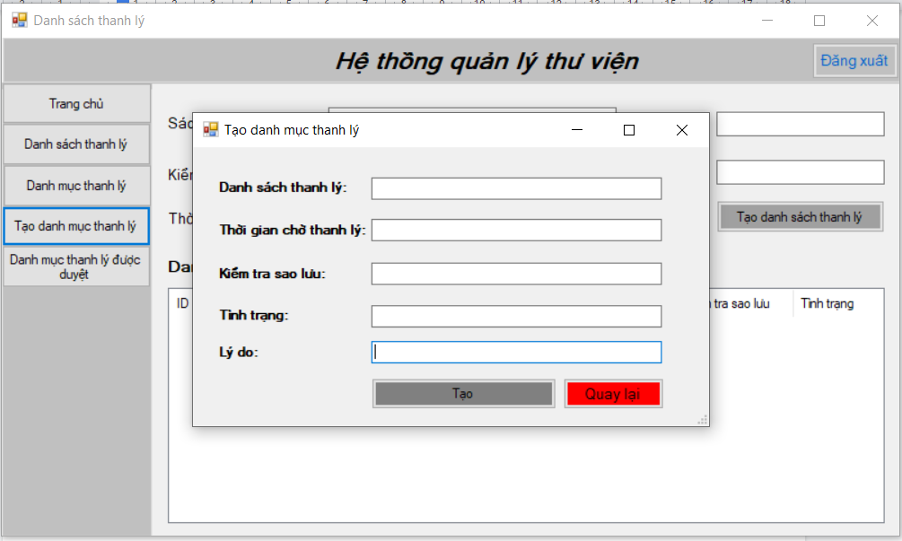

Khi nhân viên văn phòng chọn “Danh mục thanh lý”, hệ thống sẽ hiển thị giao diện như bên dưới. Tại đây, nhân viên văn phòng có thể chọn bất kì danh mục nào để xem chi tiết và tiến hành cập nhật.

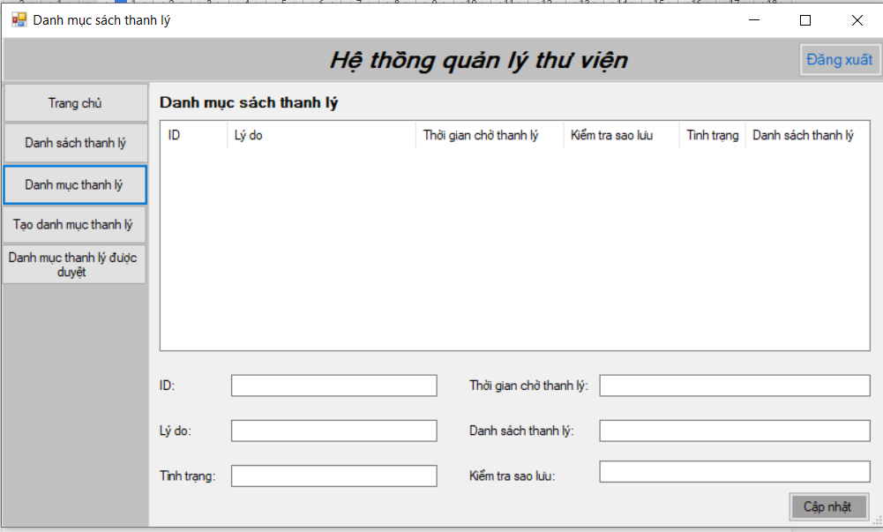

Khi nhân viên văn phòng chọn “Danh mục thanh lý được duyệt”, hệ thống sẽ hiển thị giao diện như bên dưới. Tại đây, nhân viên văn phòng có thể chọn bất kì danh mục nào để tiến hành xoá chúng.

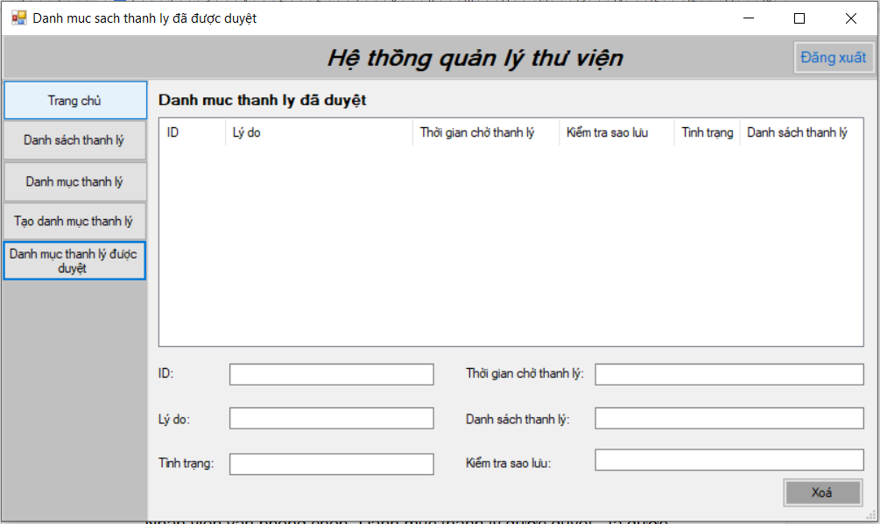

1. *Giao diện quản lý sách*

Khi nhân viên thư viện thuộc bộ phận quản lý sách đăng nhập thành công thì hệ thống sẽ hiển thị giao diện như bên dưới. Tại đây, tuỳ vào chức vụ, nhân viên sẽ thực hiện các công việc khác nhau.

Khi nhân viên thuộc bộ phận quản lý sách chọn “Tra cứu sách mới thêm” thì danh sách các sách mới thêm sẽ được hiển thị như hình bên dưới.

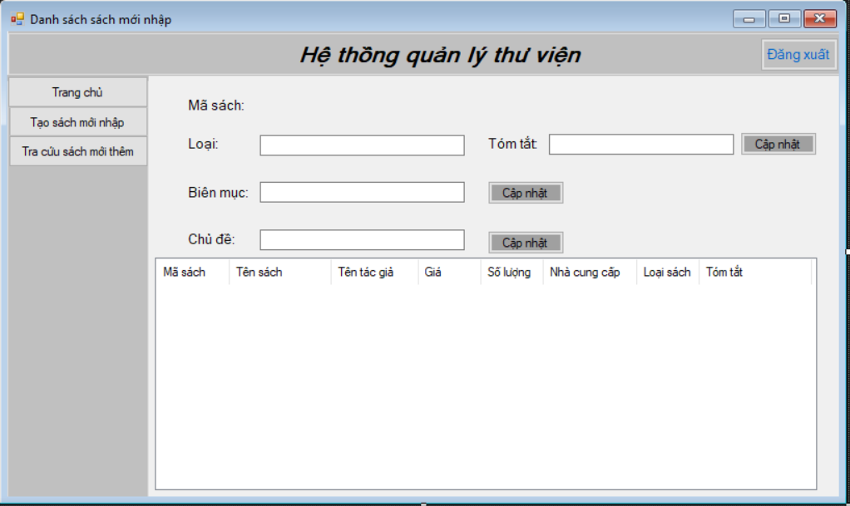

Nhân viên bộ phận bổ sung thêm sách mới nhập bằng cách nhấp chọn “Tạo sách mới nhập”, hệ thống sẽ hiển thị giao diện như hình dưới. Tại giao diện này, nhân viên bộ phận bổ sung có thể cung cấp thông tin sách mới nhập.

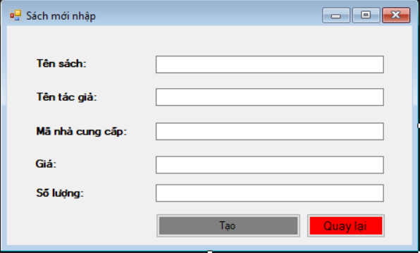

1. **Yêu cầu 6: Thiết kế dữ liệu cho hệ thống (mức thấp)**
2. *Sơ đồ mức phân tích*



1. *Sơ đồ mức thiết kế*

1. *Sơ đồ mức cài đặt*

1. *Phát sinh dữ liệu*

* Bảng SACH

* Bảng NHANVIEN

* Bảng NHACUNGCAP

* Bảng THANHLY

* Bảng DSTHANHLY

* Bảng DSDKTHE

* Bảng THETHUVIEN

* Bảng LSGIAODICH

* Bảng PHAT

* Bảng SINHVIEN

* Bảng CANBO

1. **Yêu cầu 7: Thiết kế chức năng phần mềm cho hệ thống theo mô hình ba lớp (dùng sơ đồ Sequence Diagram và Class Diagram)**

**--HẾT--**